

**МИНОБРНАУКИ РОССИИ**

**федеральное государственное бюджетное образовательное учреждение**

**высшего образования**

**«Московский государственный технологический университет «СТАНКИН»**

**(ФГБОУ ВО «МГТУ «СТАНКИН»)**

|  |  |
| --- | --- |
| **Институт**  **цифровых интеллектуальных систем** | **Кафедра**  **компьютерных систем управления** |

Отчет

по лабораторной работе №4:

**«Разработка проекта компьютерной сети c реализацией VLAN»**

|  |  |
| --- | --- |
| Выполнил: | студент  группы АДБ-18-06 Дорофеев М.Д. |
|  |  |
| Проверил: | преподаватель каф. КСУ Путинцева Е.В. |

Москва 2022 г.

**Введение:** Компания арендовала 3 помещения в бизнес-центре. В этих помещениях есть только голые стены и розетки

**Задача:** разработать схему сети.

Ход работы:

**1. Добавление оборудования**

Открываем Packet Tracer и создаем на рабочем поле:

a. 16 компьютеров

b. Сервер

c. 3 коммутатора Cisco 2960

d. Маршрутизатор Cisco 1941

e. Роутер Cisco WRT300N

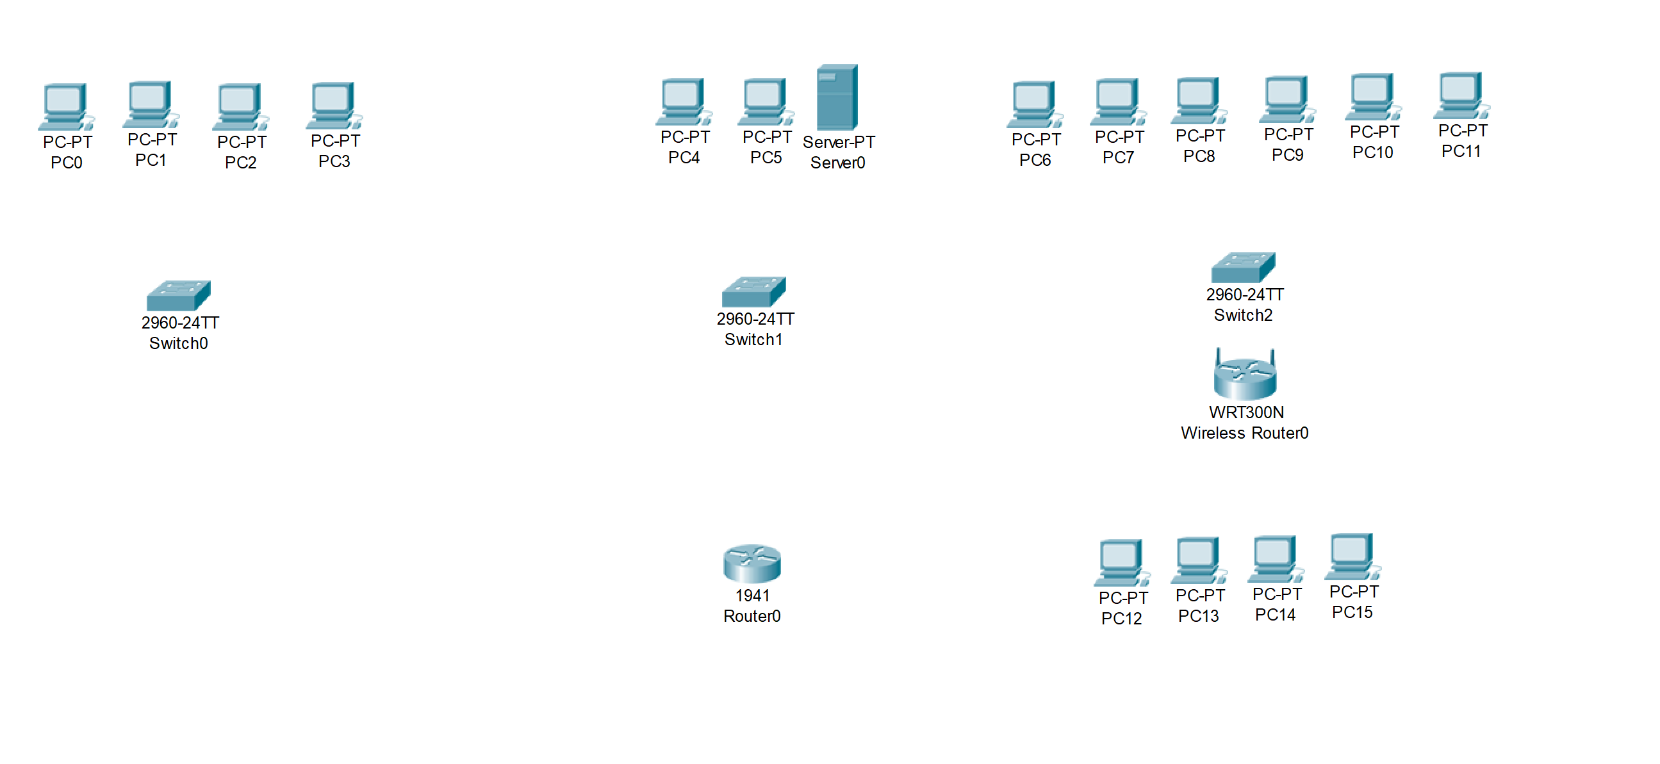

Рис. 1. Базовый набор устройств для построения сети

**2. Установка Wi-Fi модуля в ПК**

У четырёх компьютеров в третьем отделе заменяем LAN разъём на Wi-Fi антенну

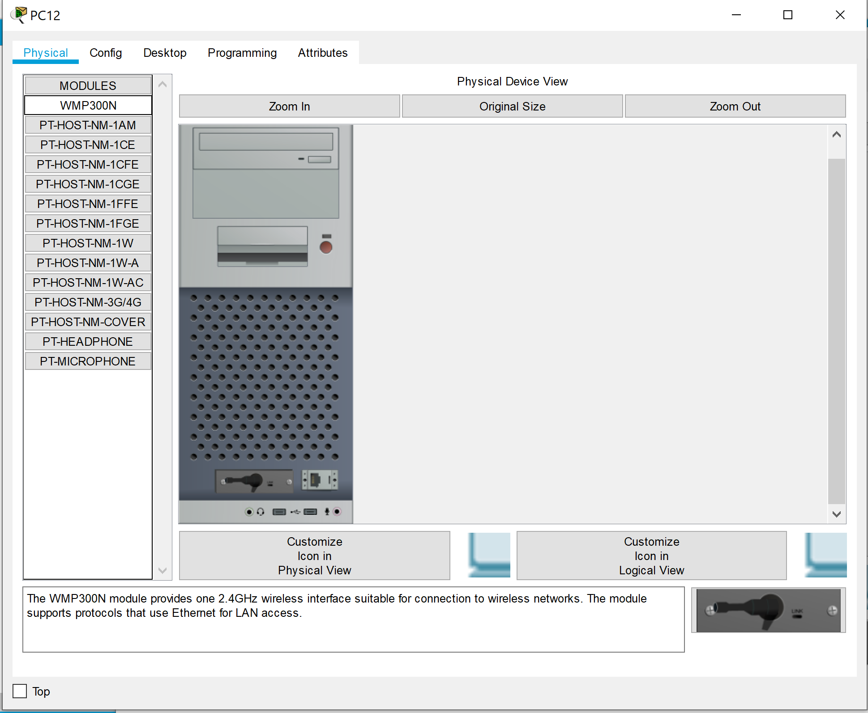

Рис. 2. Физическая модель устройства (РС-12)

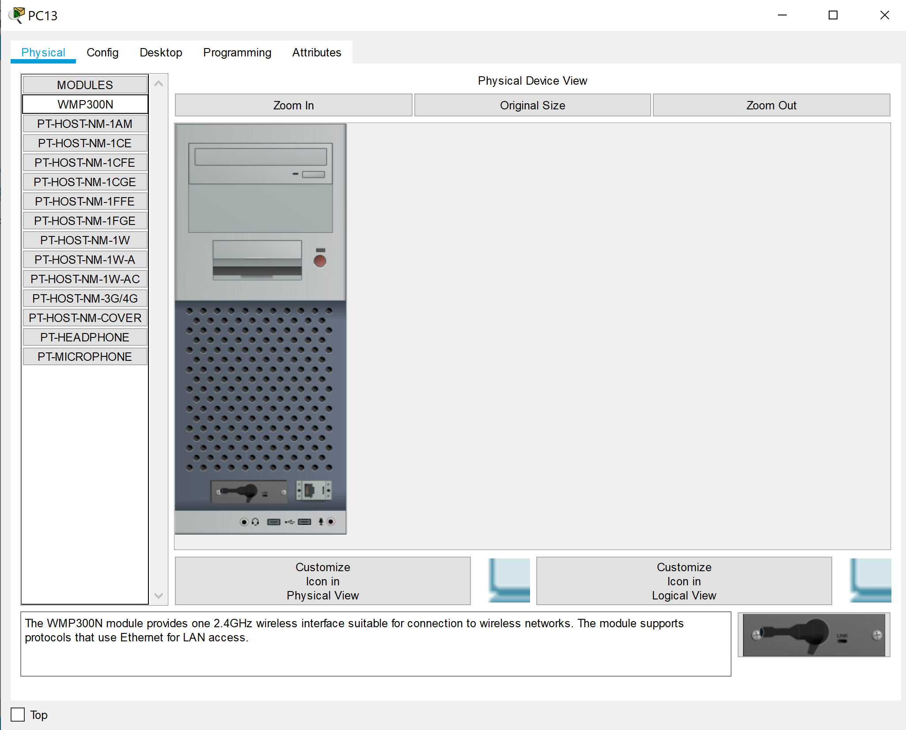

Рис. 3. Физическая модель устройства (РС-13)

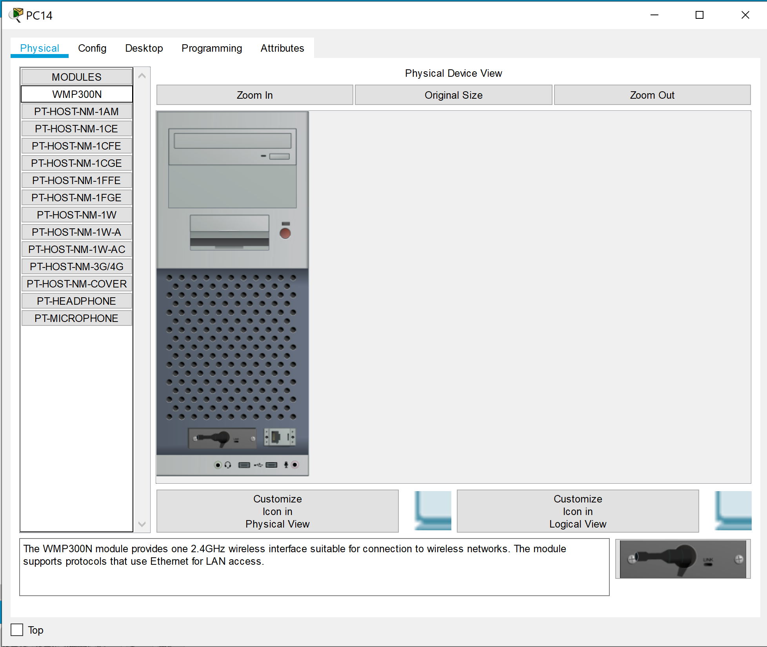

Рис. 4. Физическая модель устройства (РС-14)

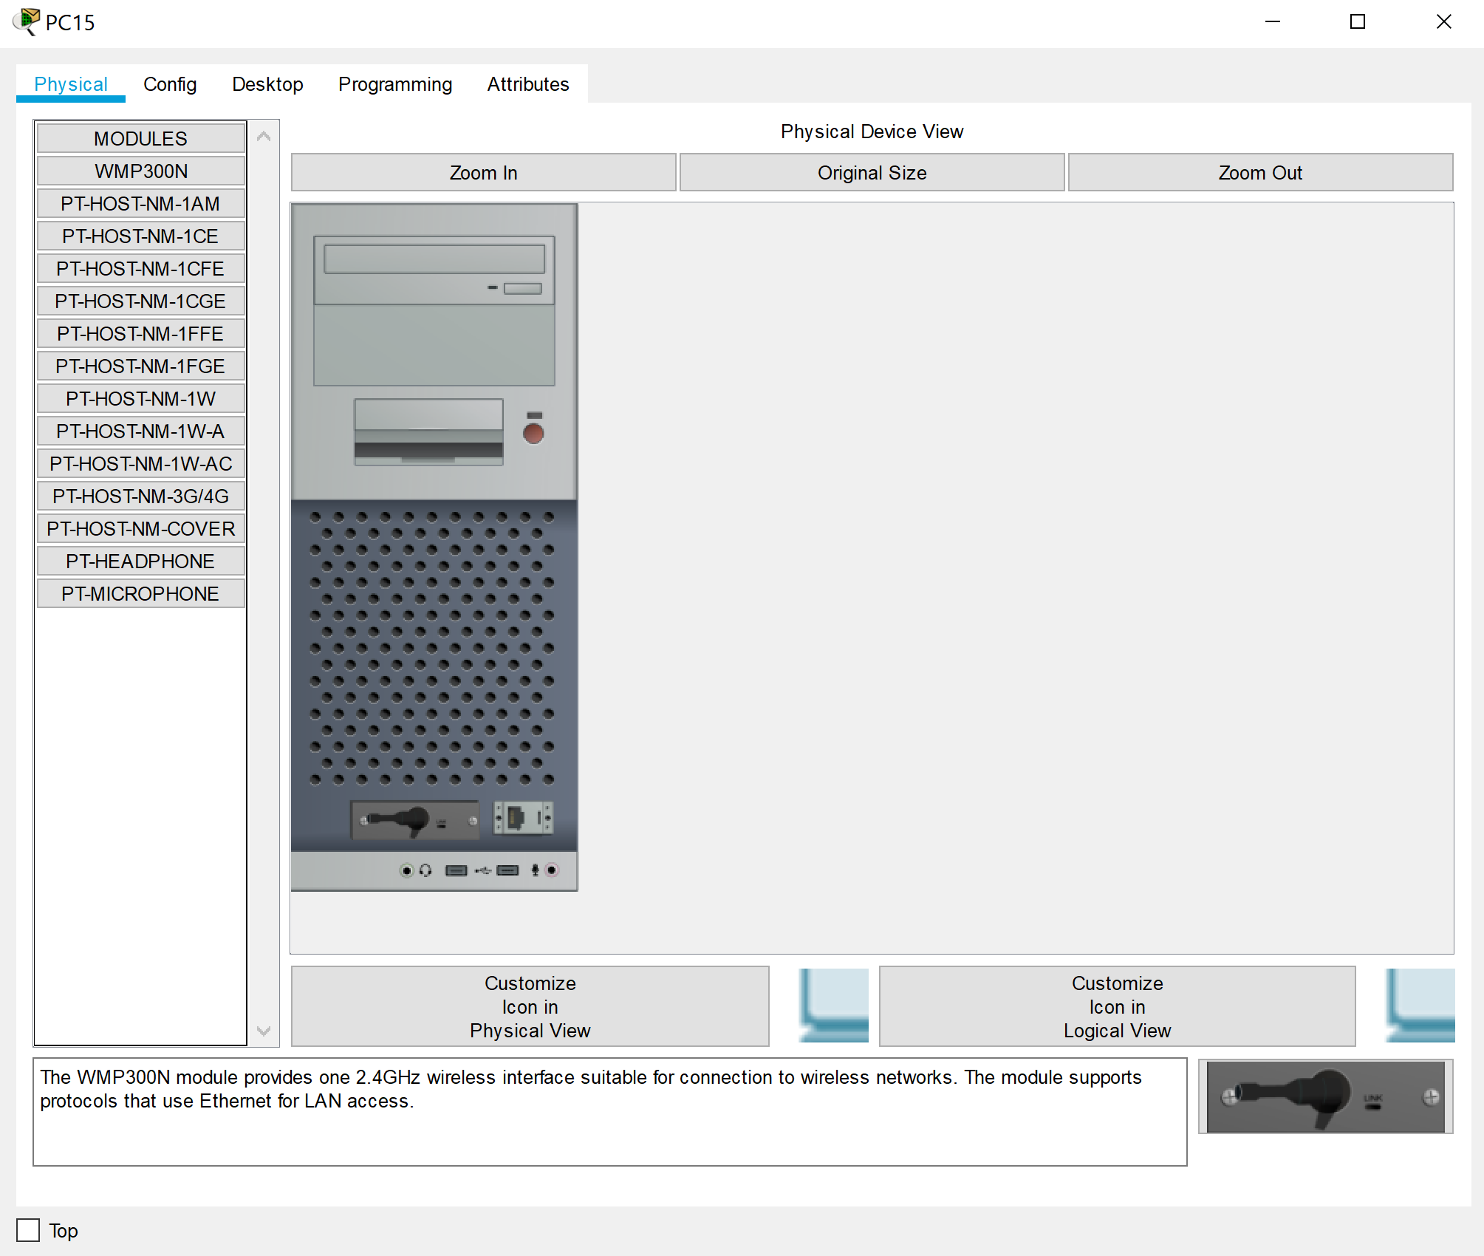

Рис. 5. Физическая модель устройства (РС-15)

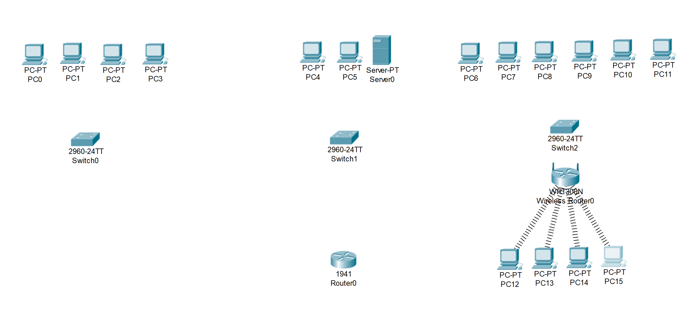

Рис. 6. Активные беспроводные подключения

**3. Настройка ПК первого и второго отдела**

Каждому компьютеру в первом и втором отделе, а также серверу присвоим значения по формуле: N0.0.0.n, где N – номер этажа, а n – номер устройства (например, 10.0.0.2 – второй компьютер на первом этаже). Сервер, так как он третье устройство на втором этаже будет иметь адрес 20.0.0.3.

Маску подсети выставим на 255.255.255.0.

Default Gateway выставим N0.0.0.254.

DNS Server выставляем на 20.0.0.3.

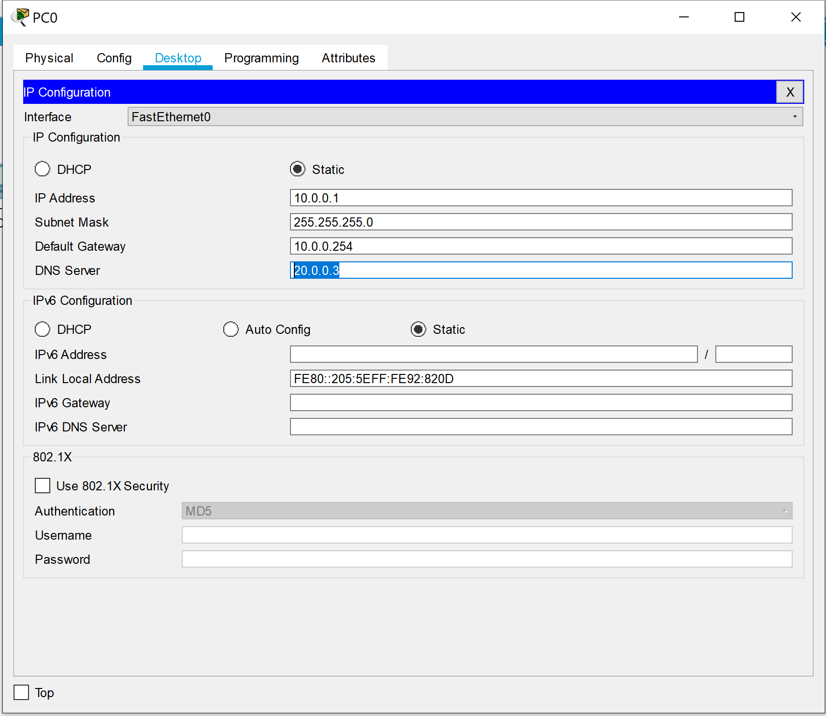

Рис. 7. Настройка РС0 на первом этаже

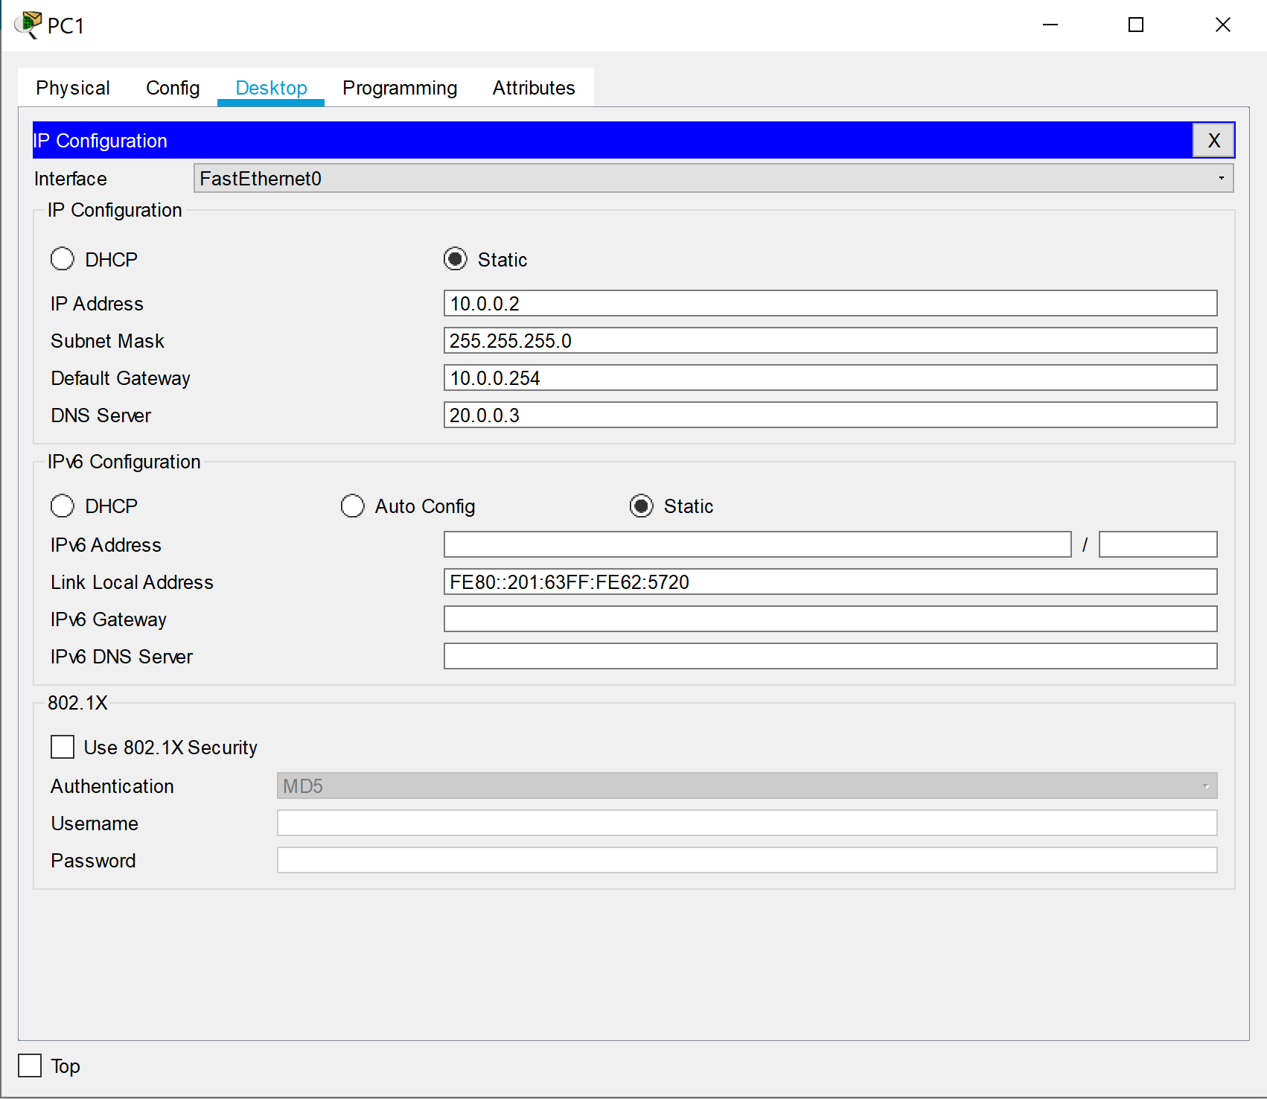

Рис. 8. Настройка РС1 на первом этаже

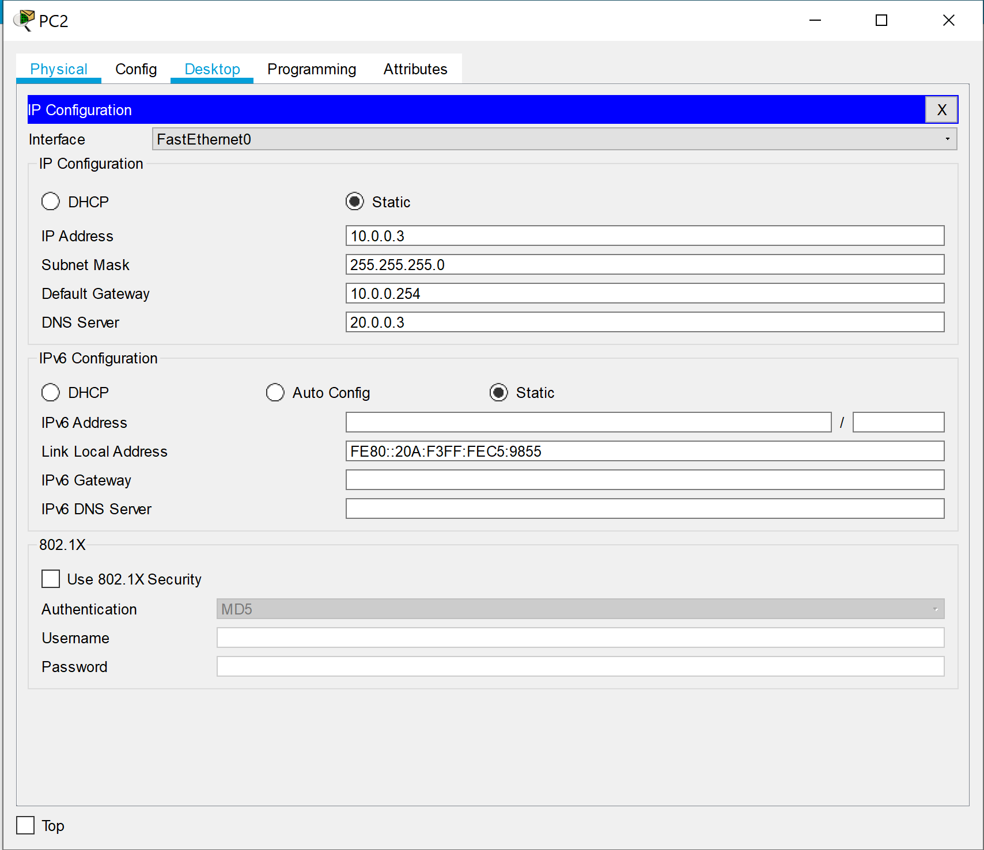

Рис. 9. Настройка РС2 на первом этаже

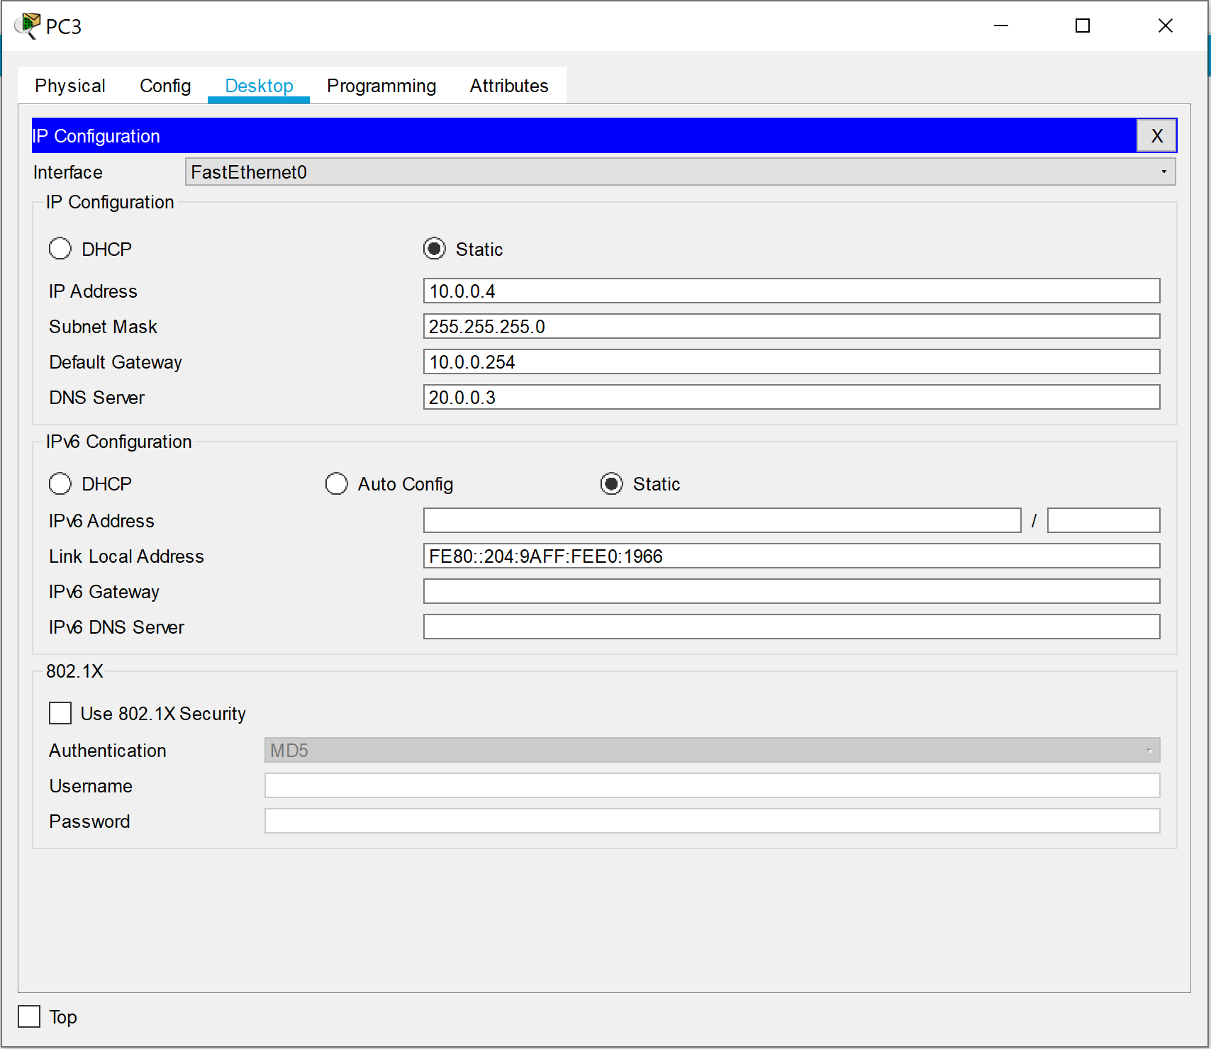

Рис. 10. Настройка РС3 на первом этаже

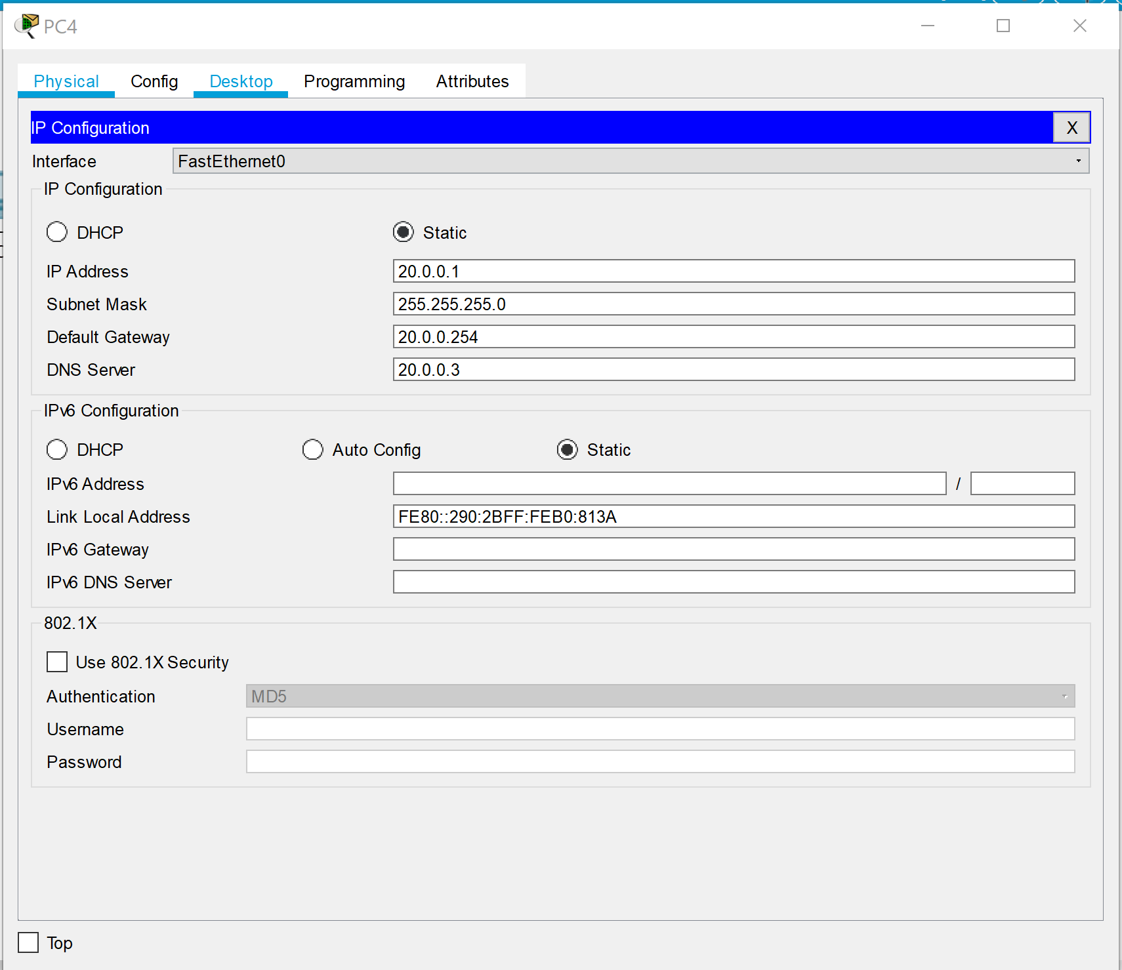

Рис. 11. Настройка РС4 на втором этаже

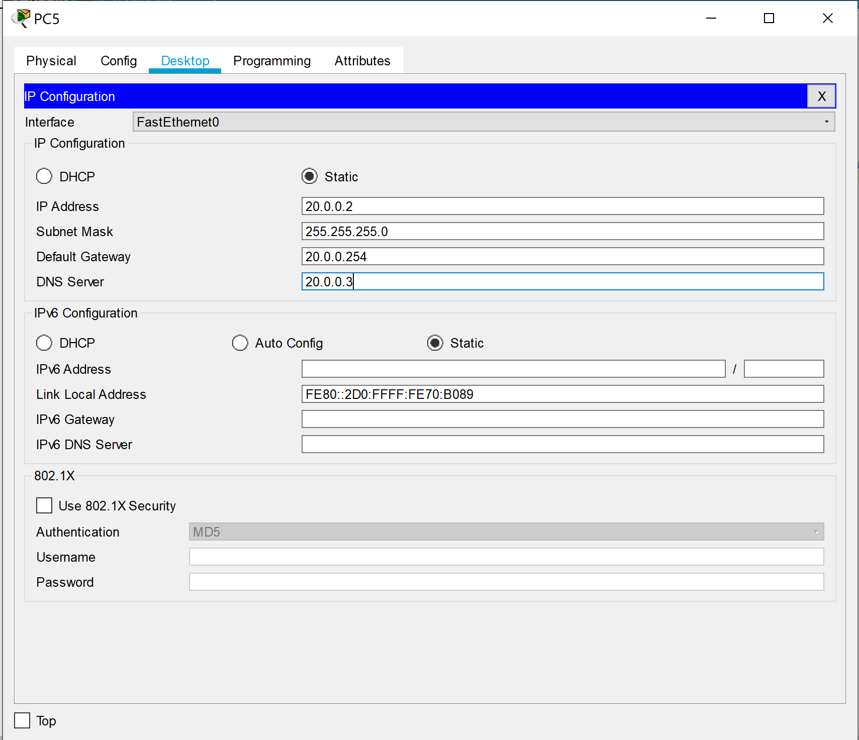

Рис. 12. Настройка РС5 на втором этаже

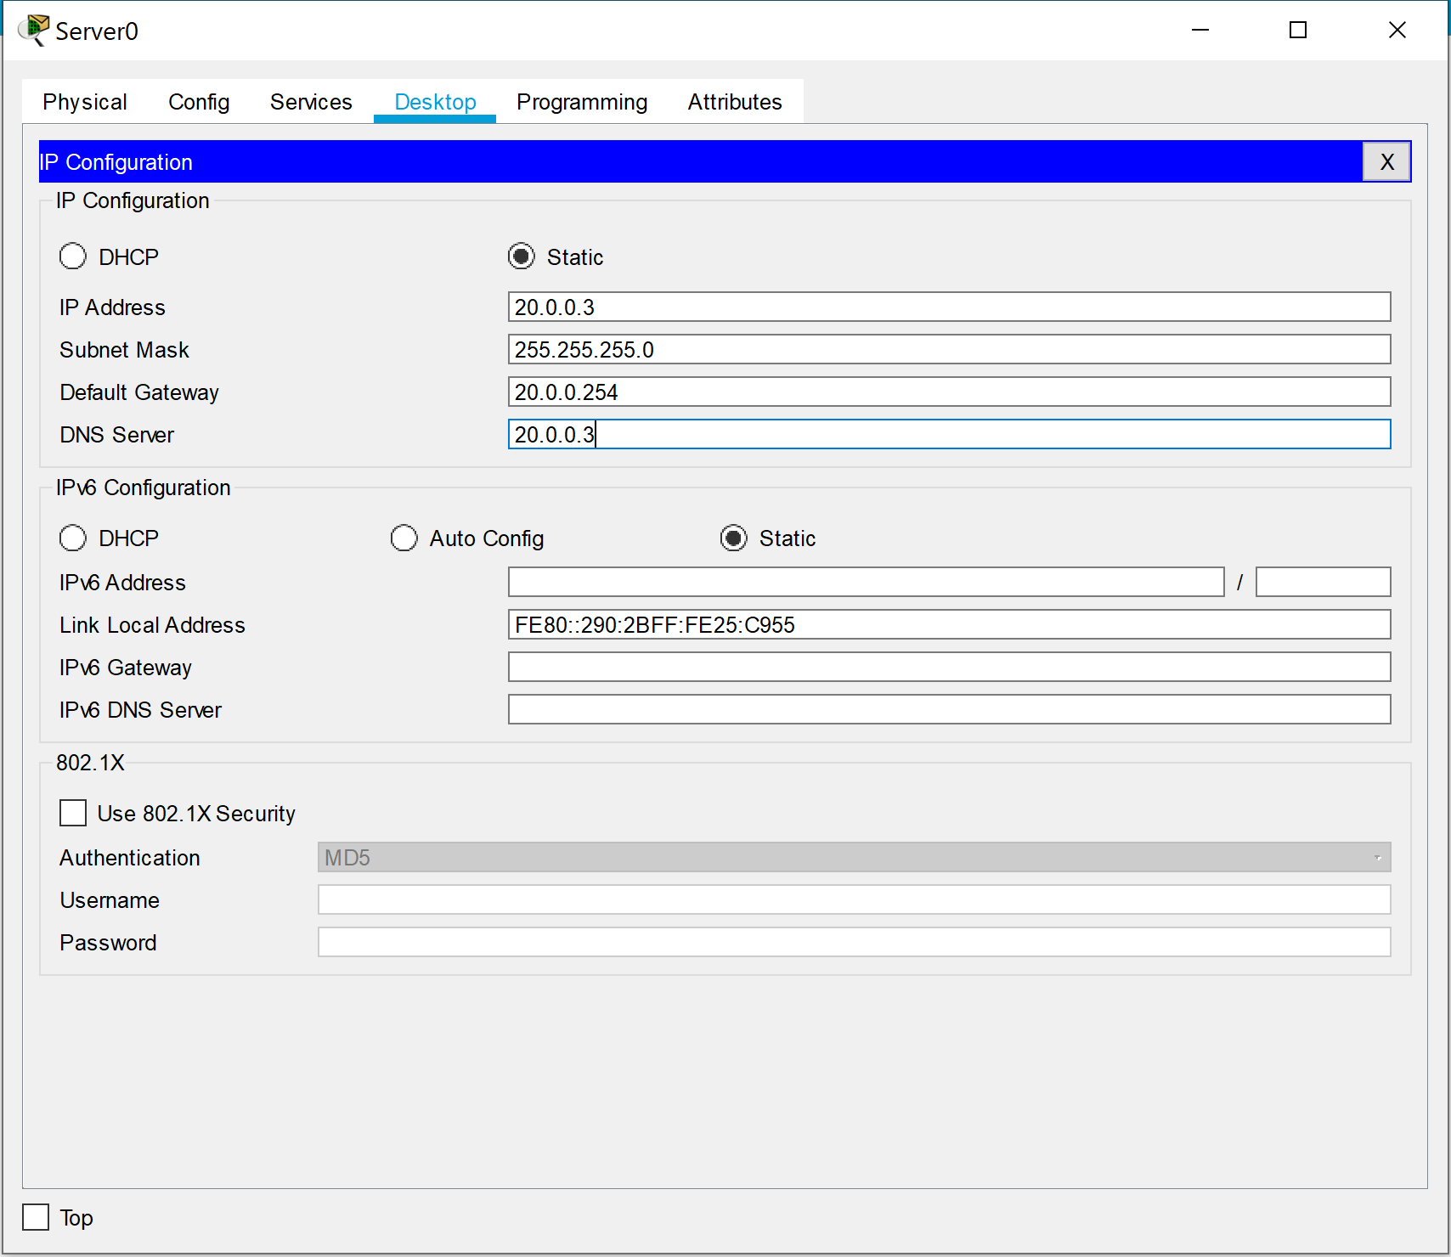

Рис. 13. Настройка сервера во втором этаже

**4. Настройка третьего отдела**

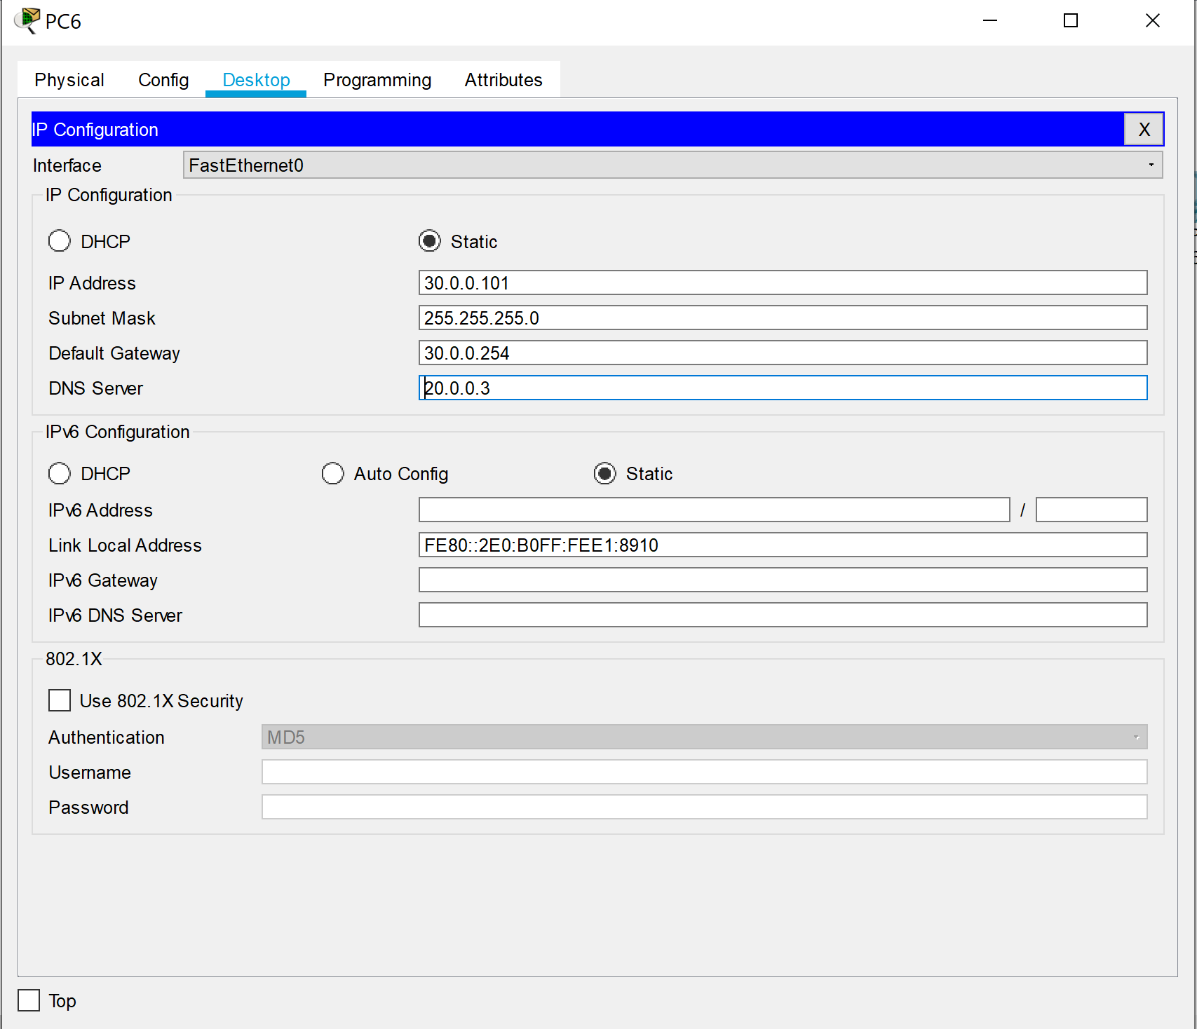

Рис. 14. Настройка РС6 на третьем этаже

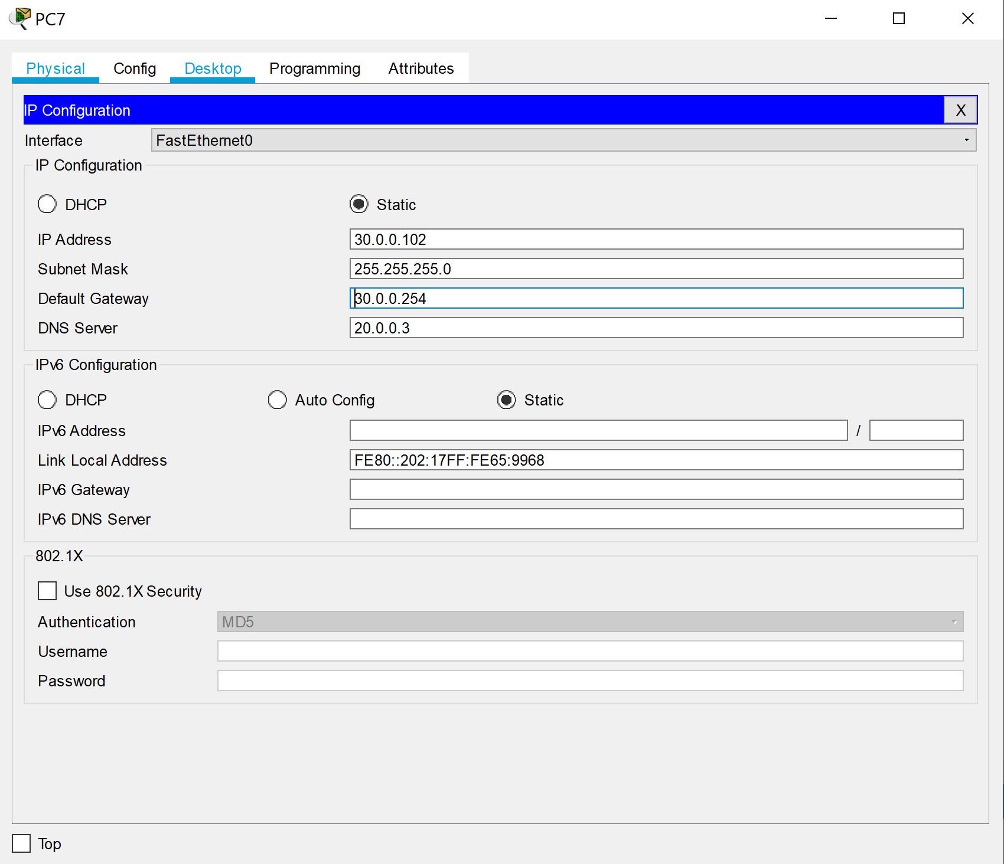

Рис. 15. Настройка РС7 на третьем этаже

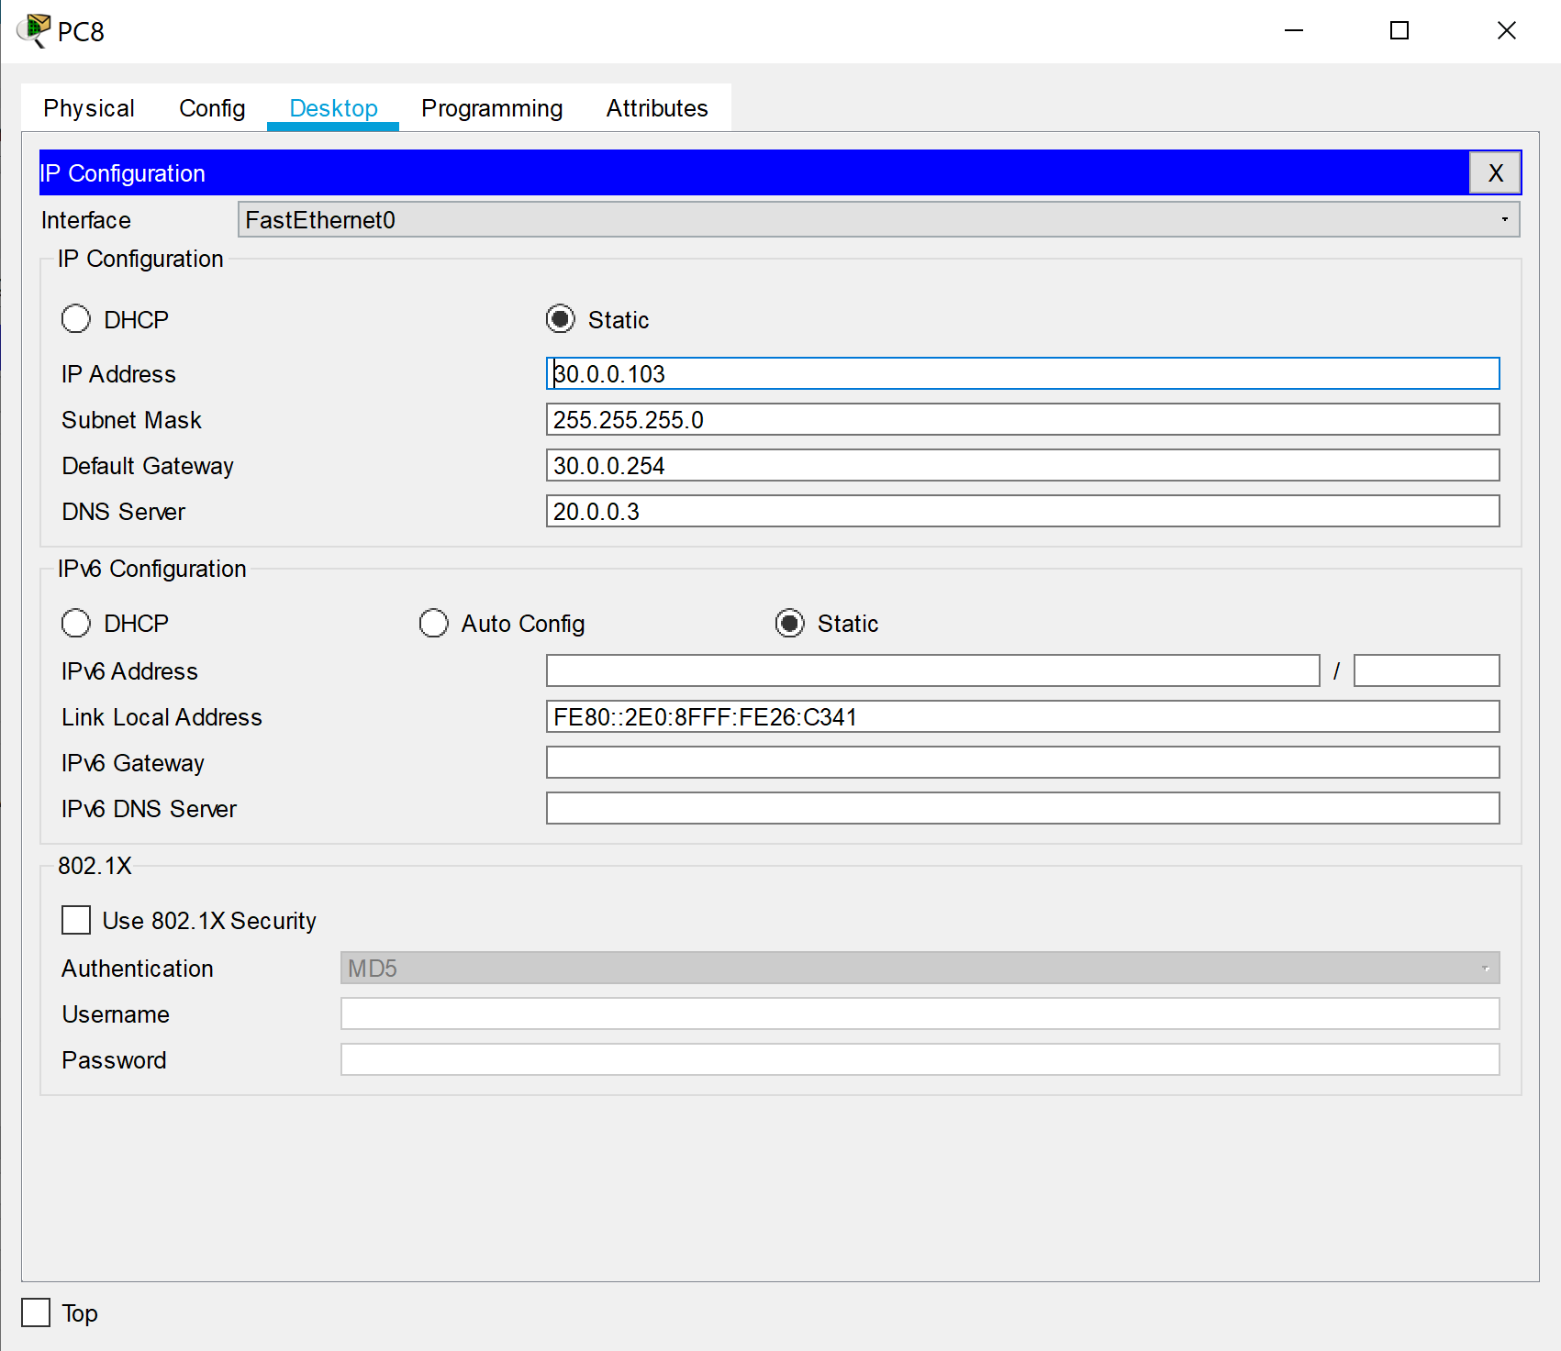

Рис. 16. Настройка РС8 на третьем этаже

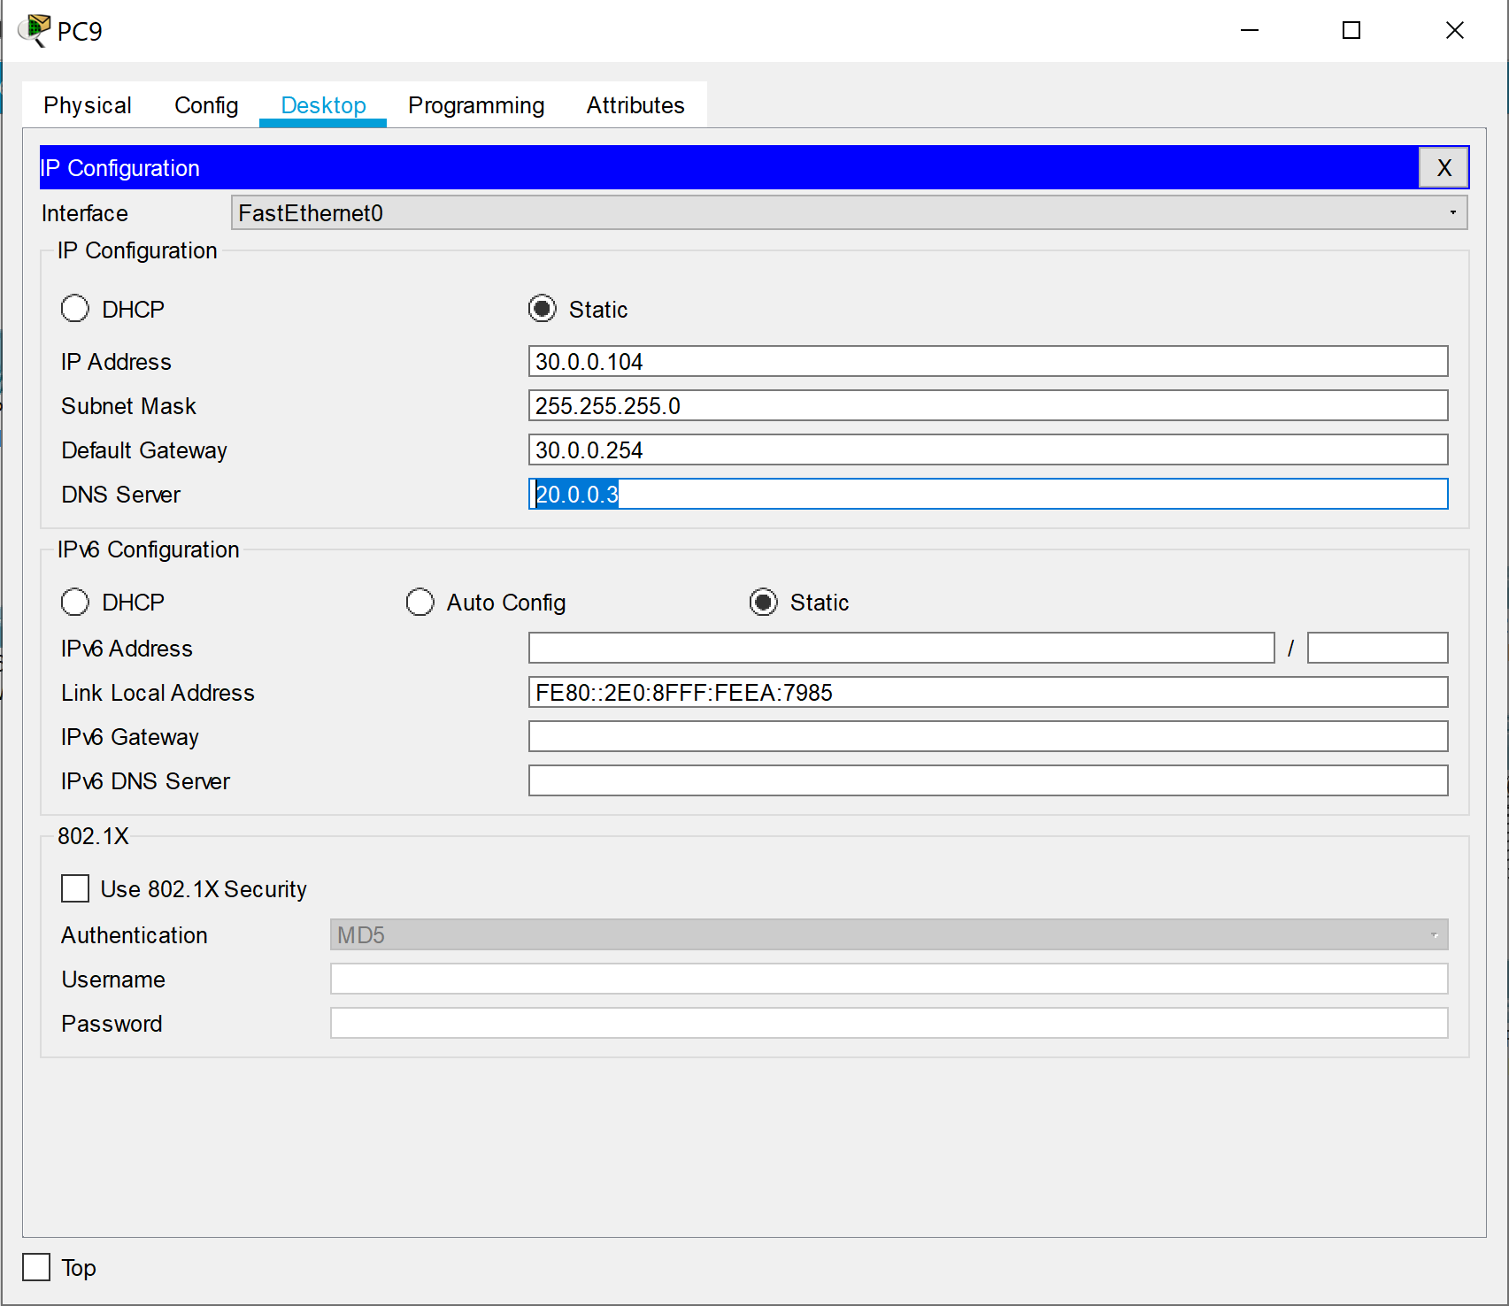

Рис. 17. Настройка РС9 на третьем этаже

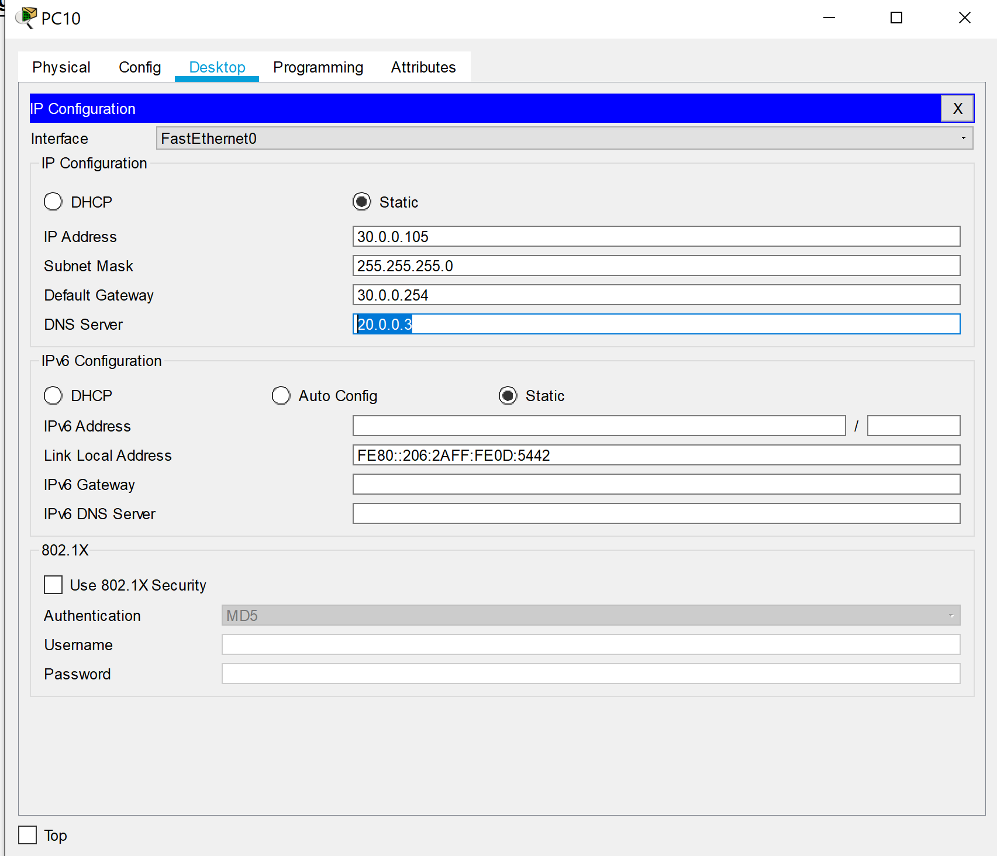

Рис. 18. Настройка РС10 на третьем этаже

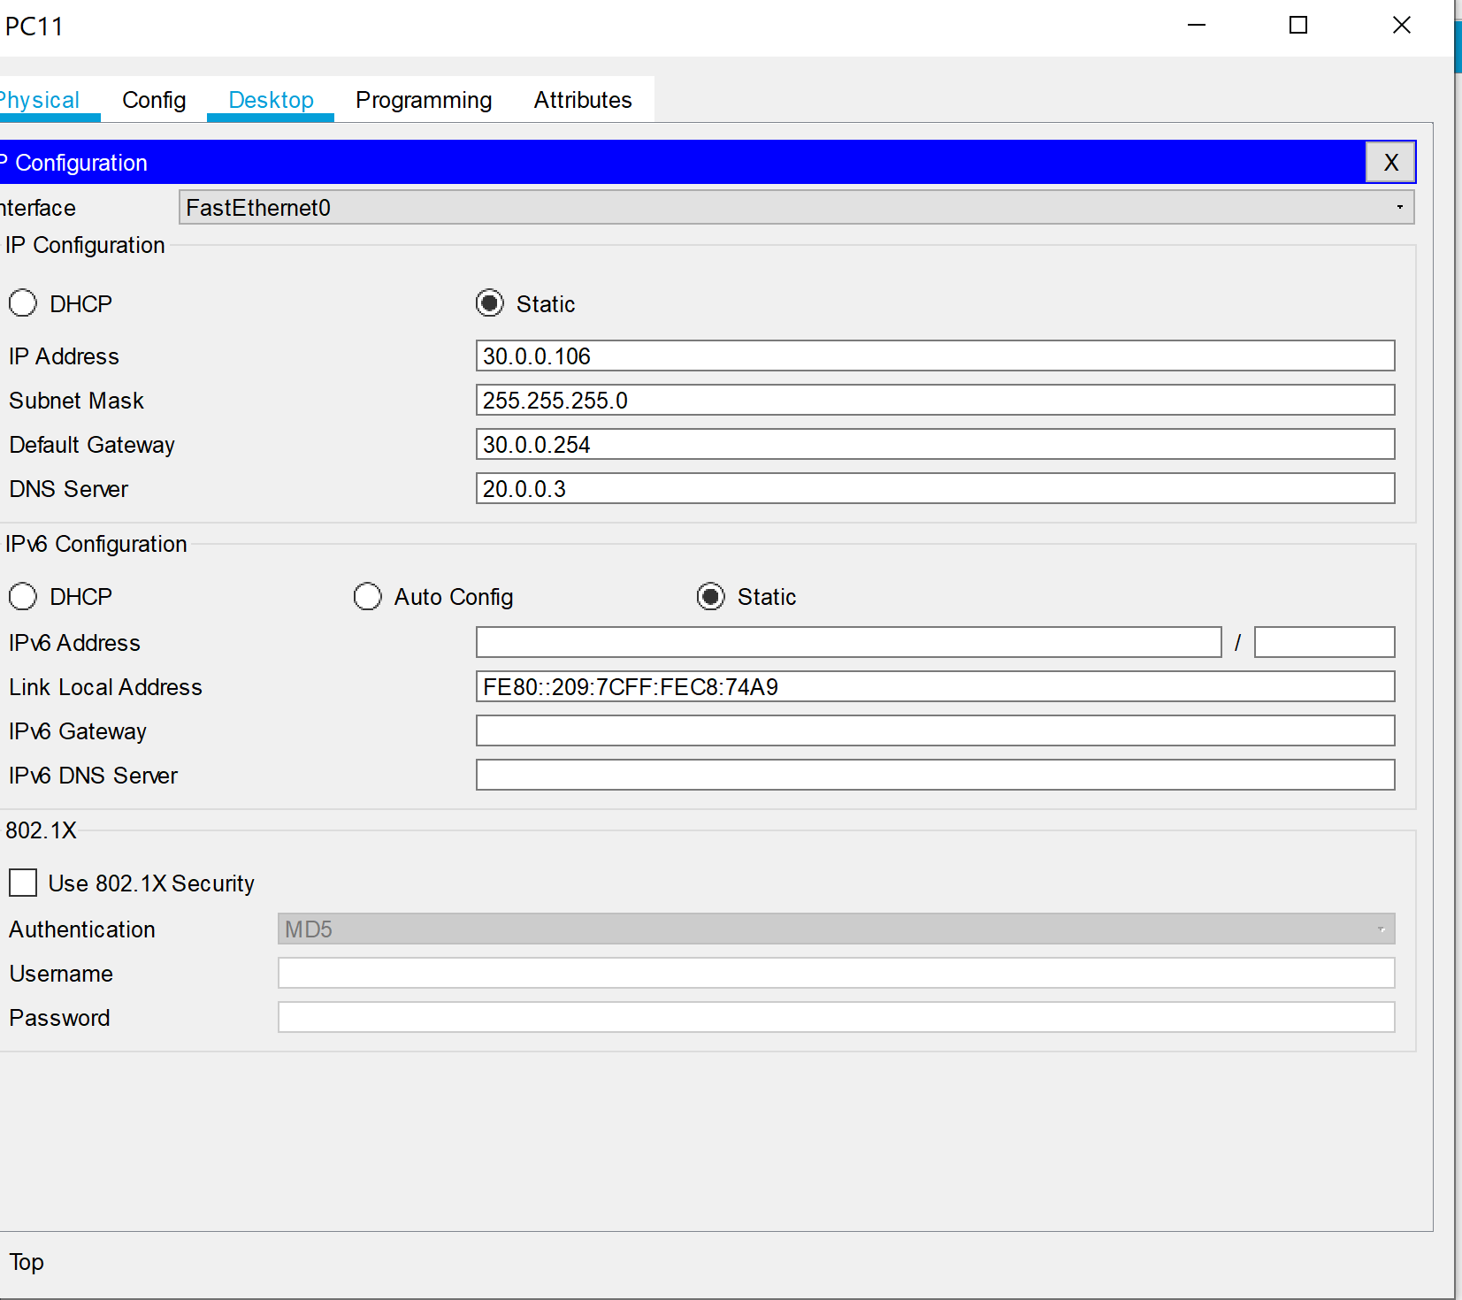

Рис. 19. Настройка РС11 на третьем этаже

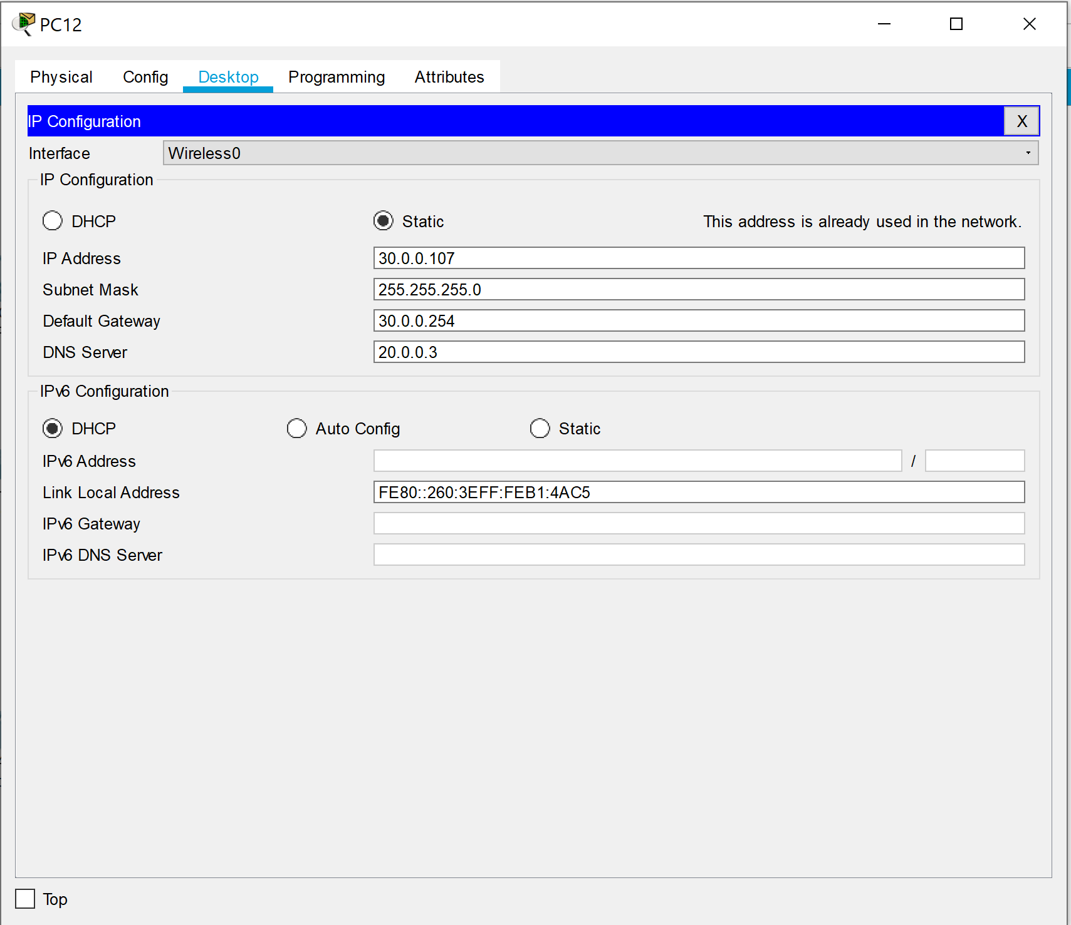

Рис.20. Настройка РС12 на третьем этаже

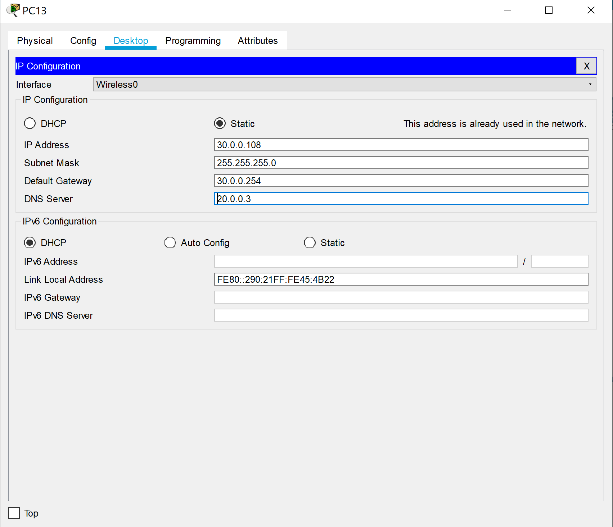

Рис.21. Настройка РС13 на третьем этаже

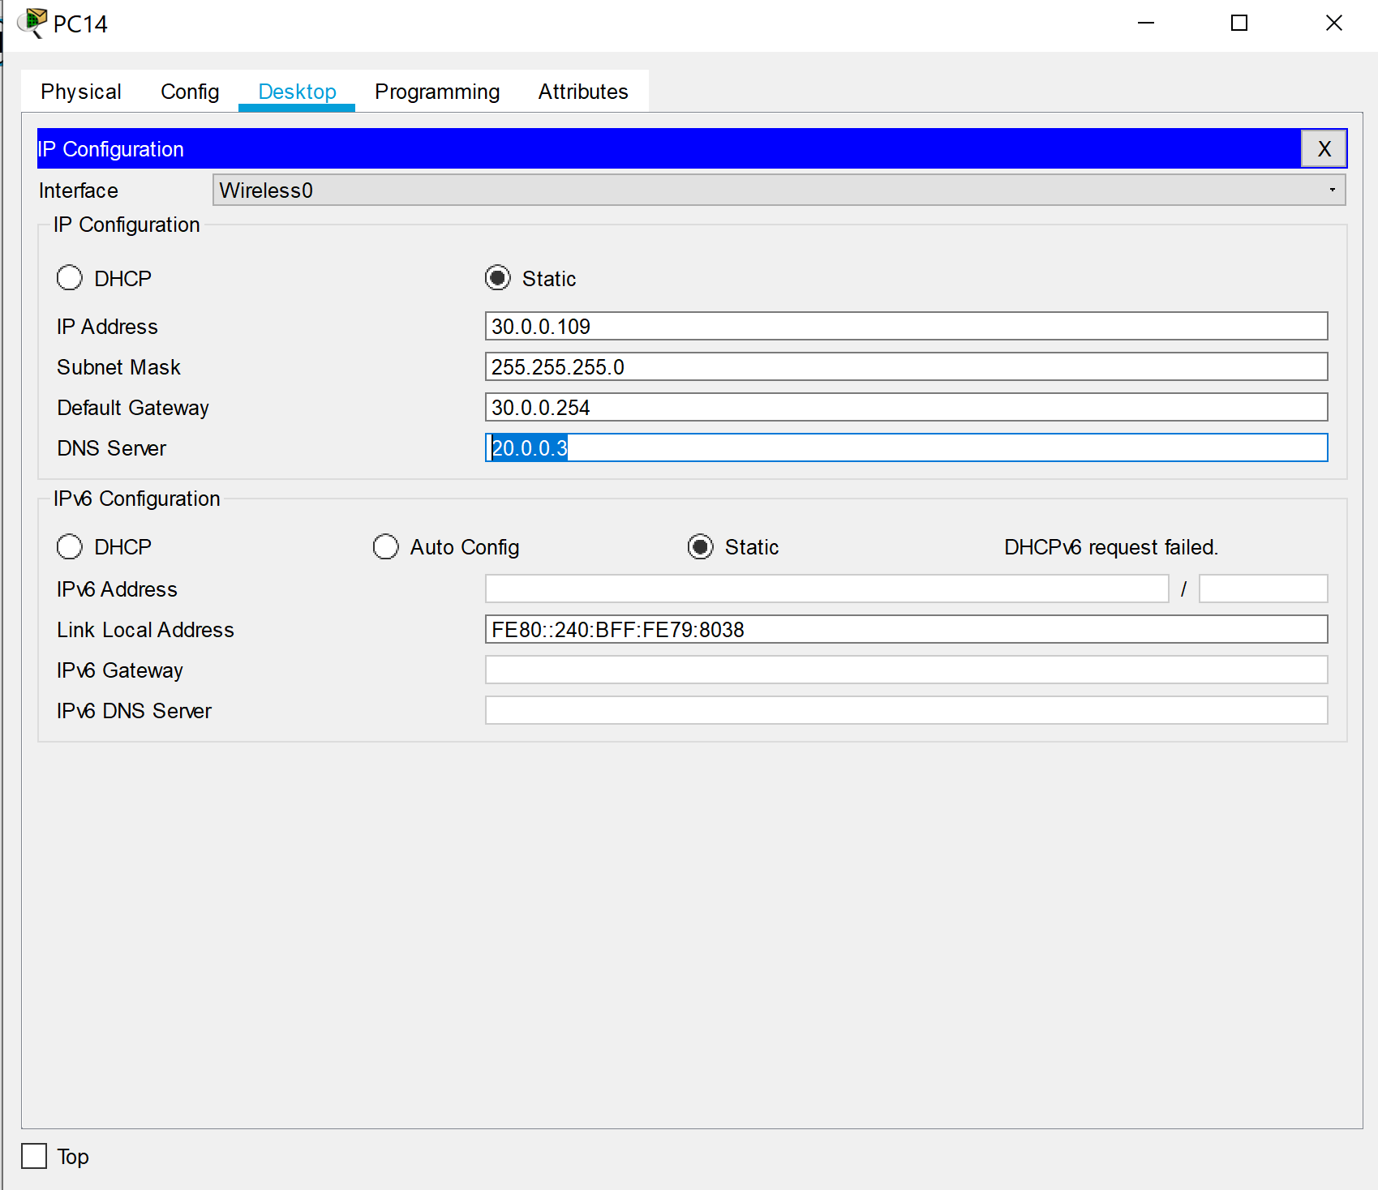

Рис.22. Настройка РС14 на третьем этаже

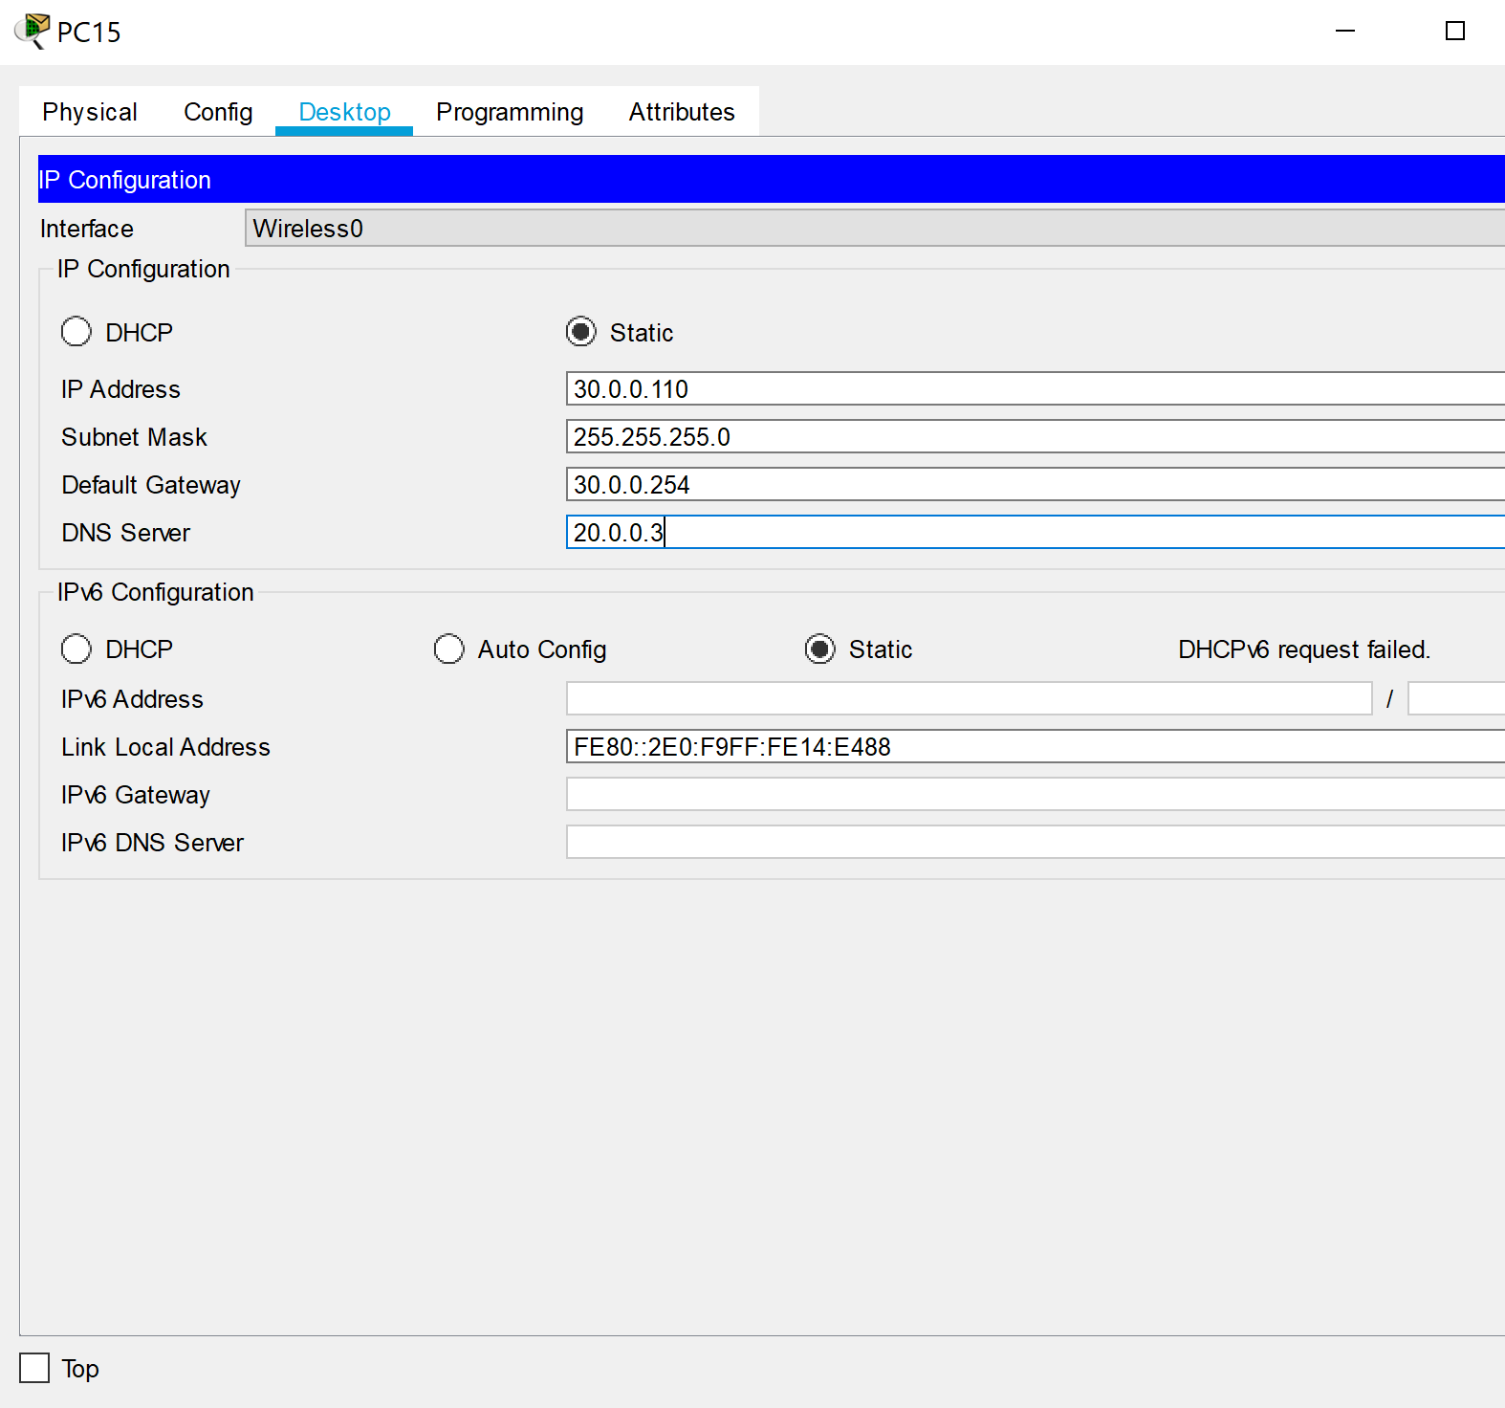

Рис. 23. Настройка РС15 на третьем этаже

**5. Настройка беспроводного роутера**

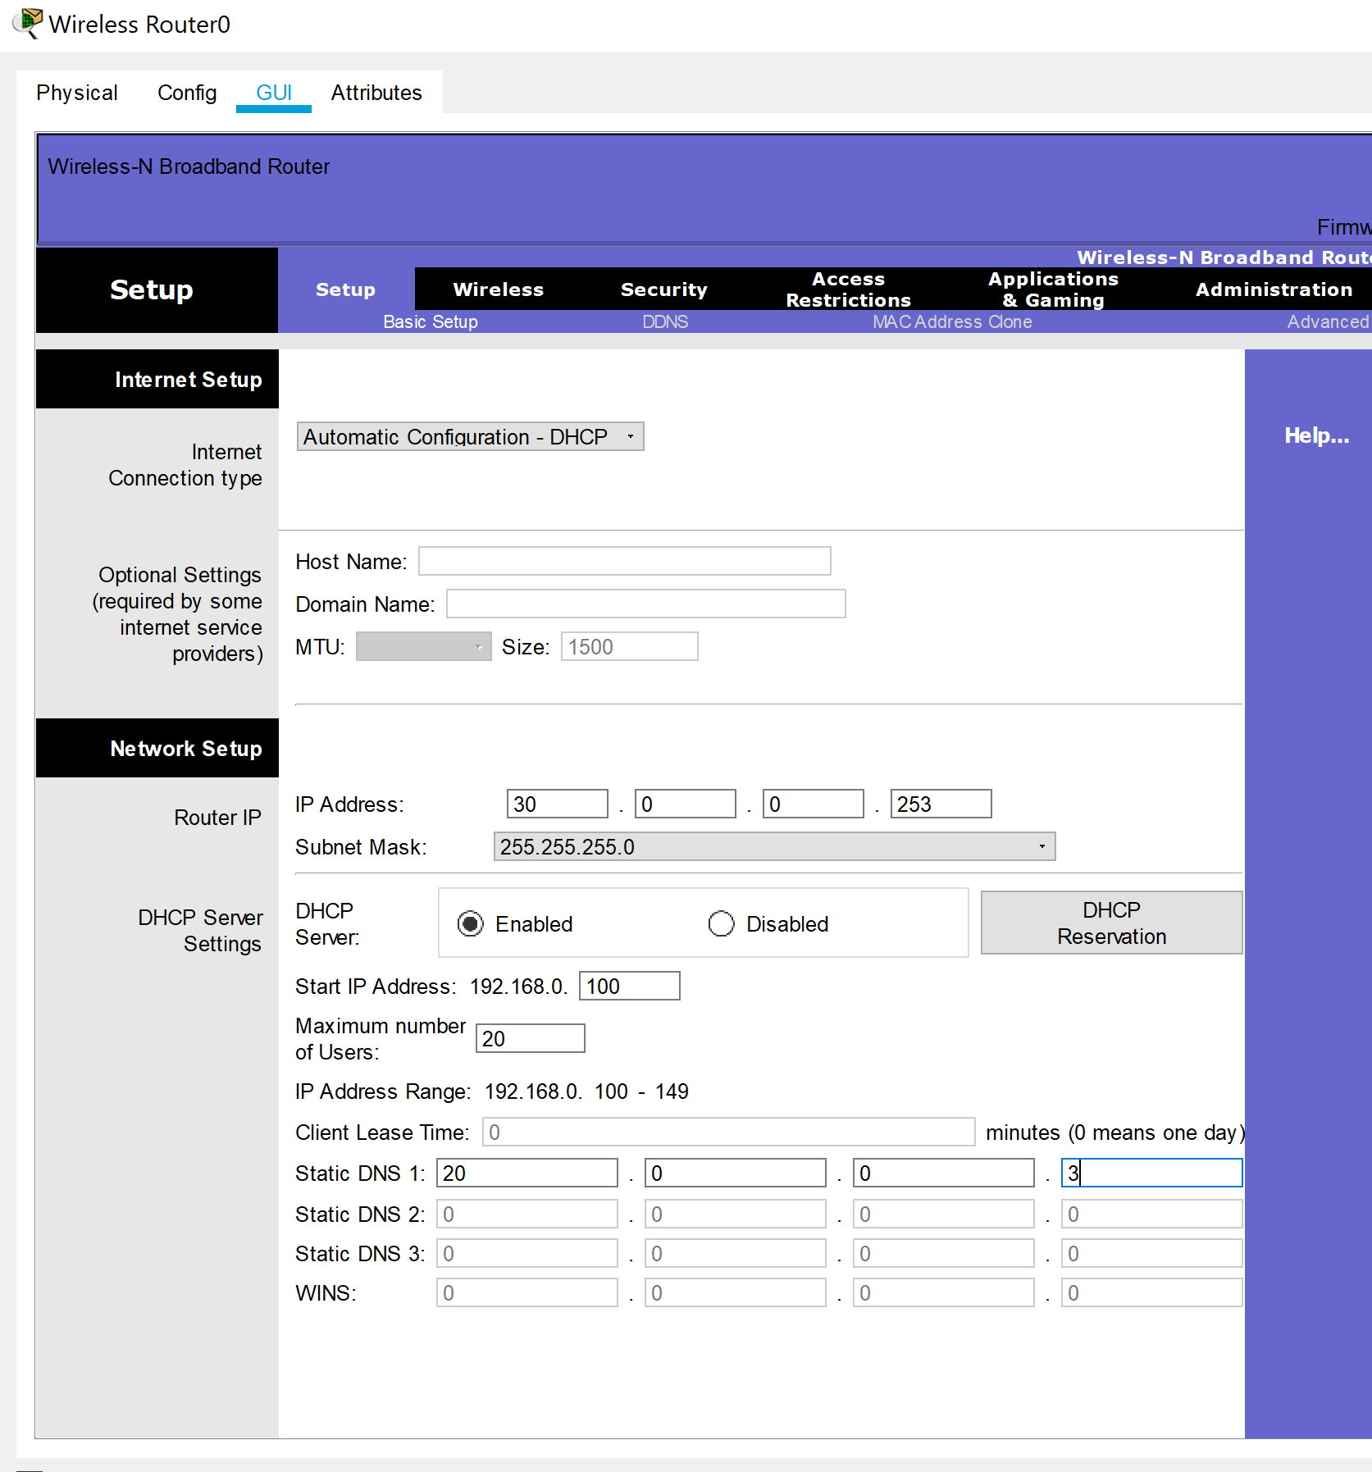

Рис. 24. Основные настройки беспроводного роутера

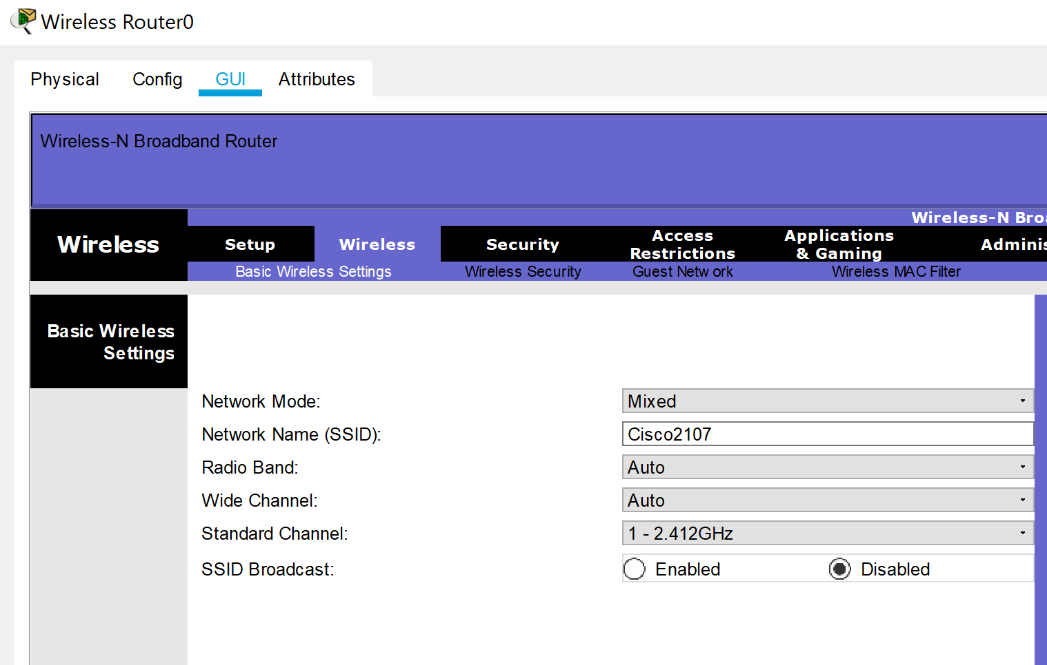

Рис. 25. Настройки беспроводного подключения

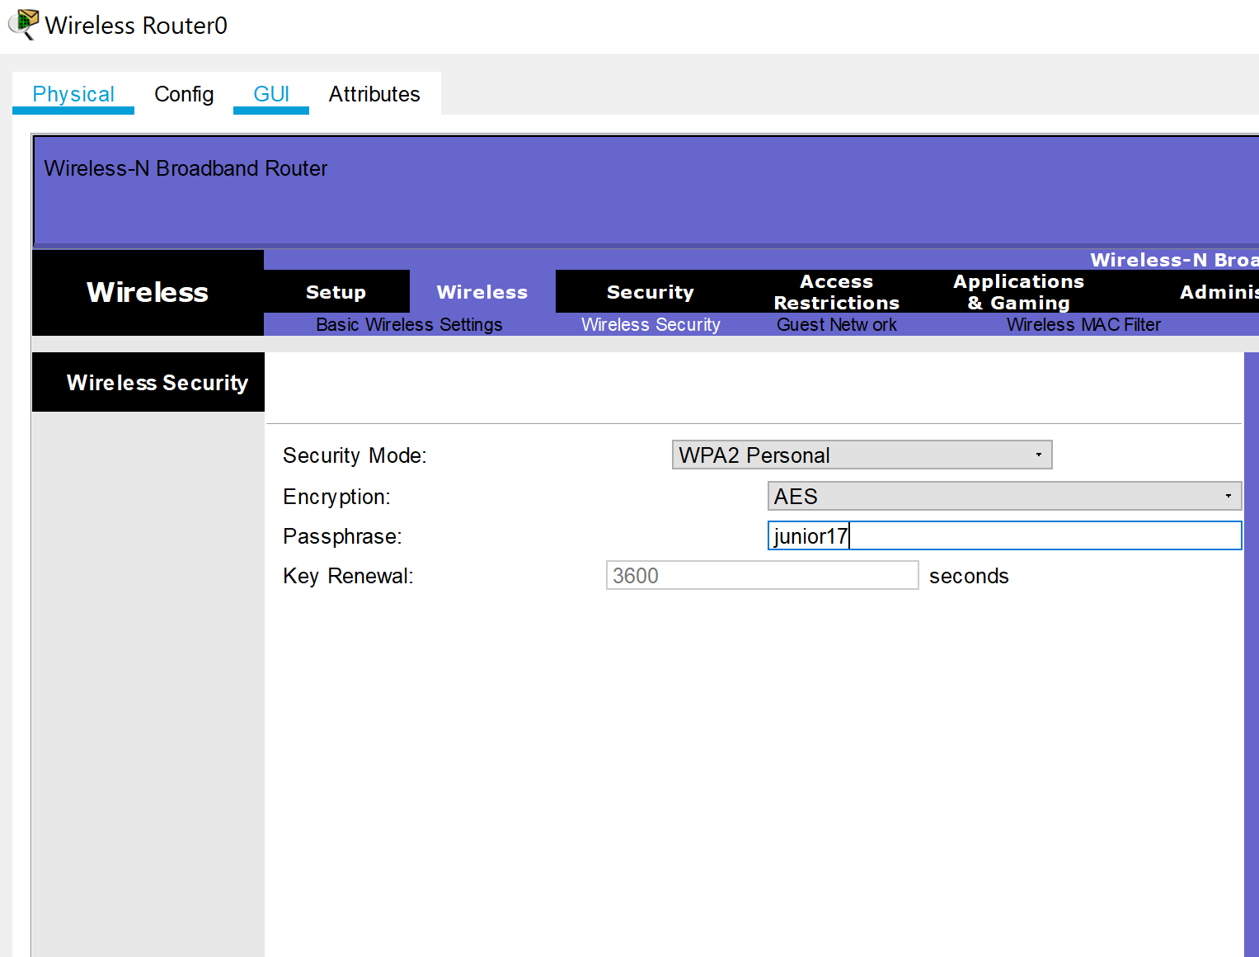

Рис. 26. Настройки безопасности подключения

**Настройка беспроводных ПК.**

Задаём имя сети Cisco2107 и WPA2-Personal пароль – junior17

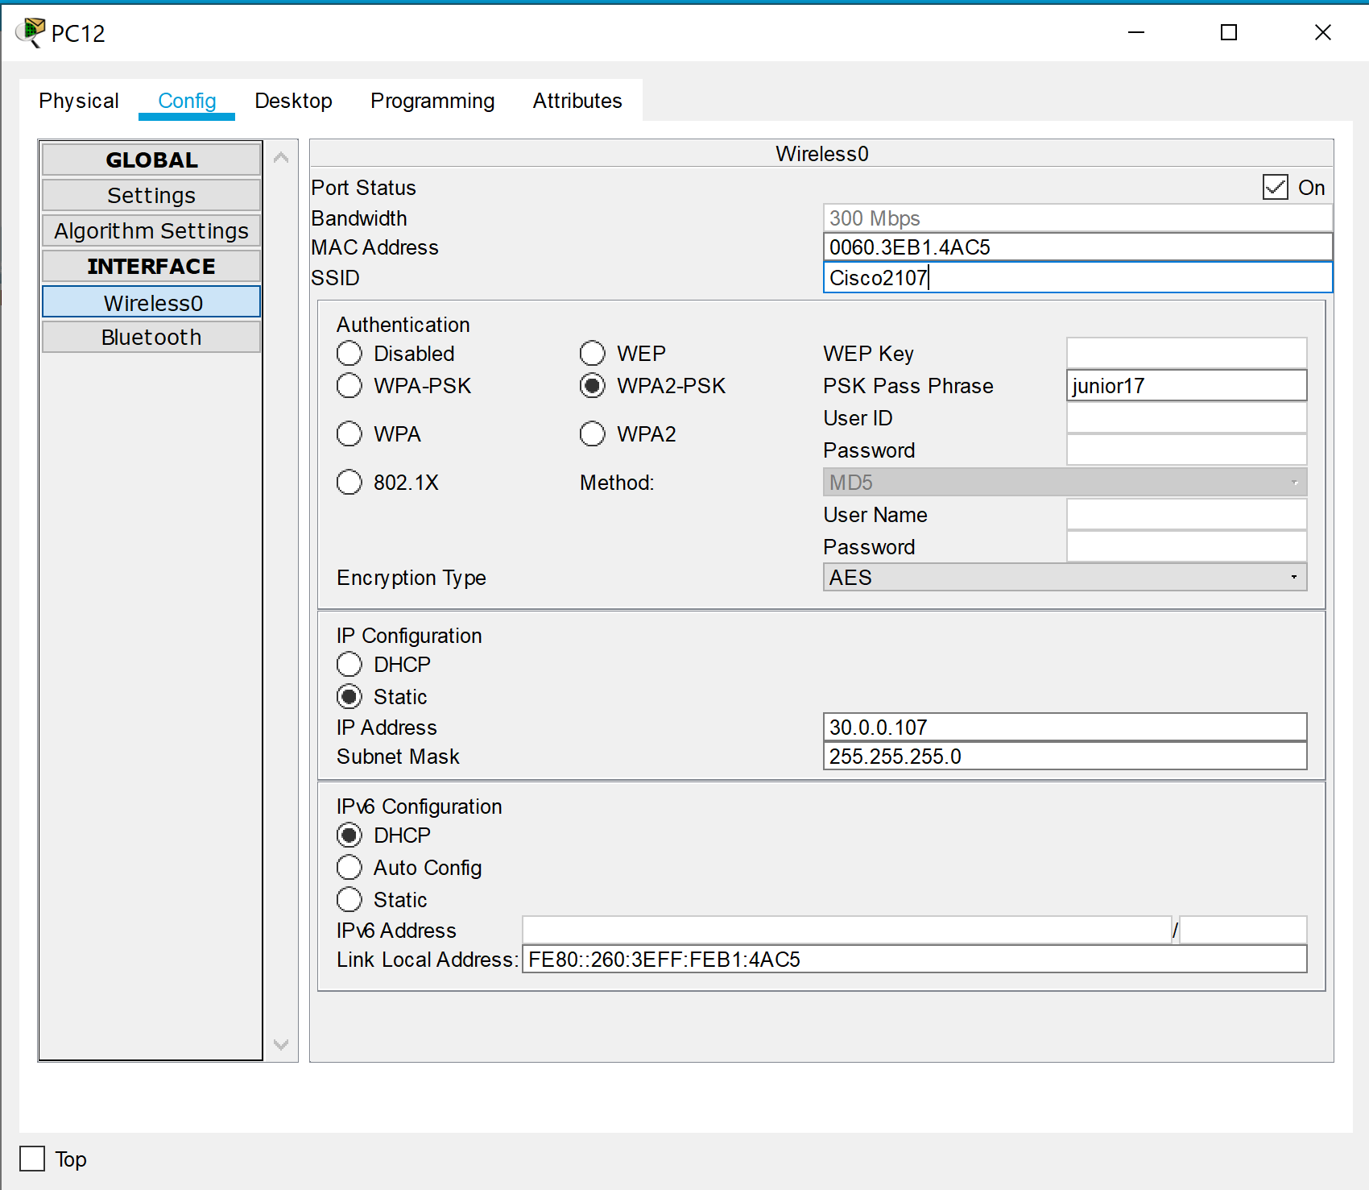

Рис. 27. Настройки беспроводной связи РС12

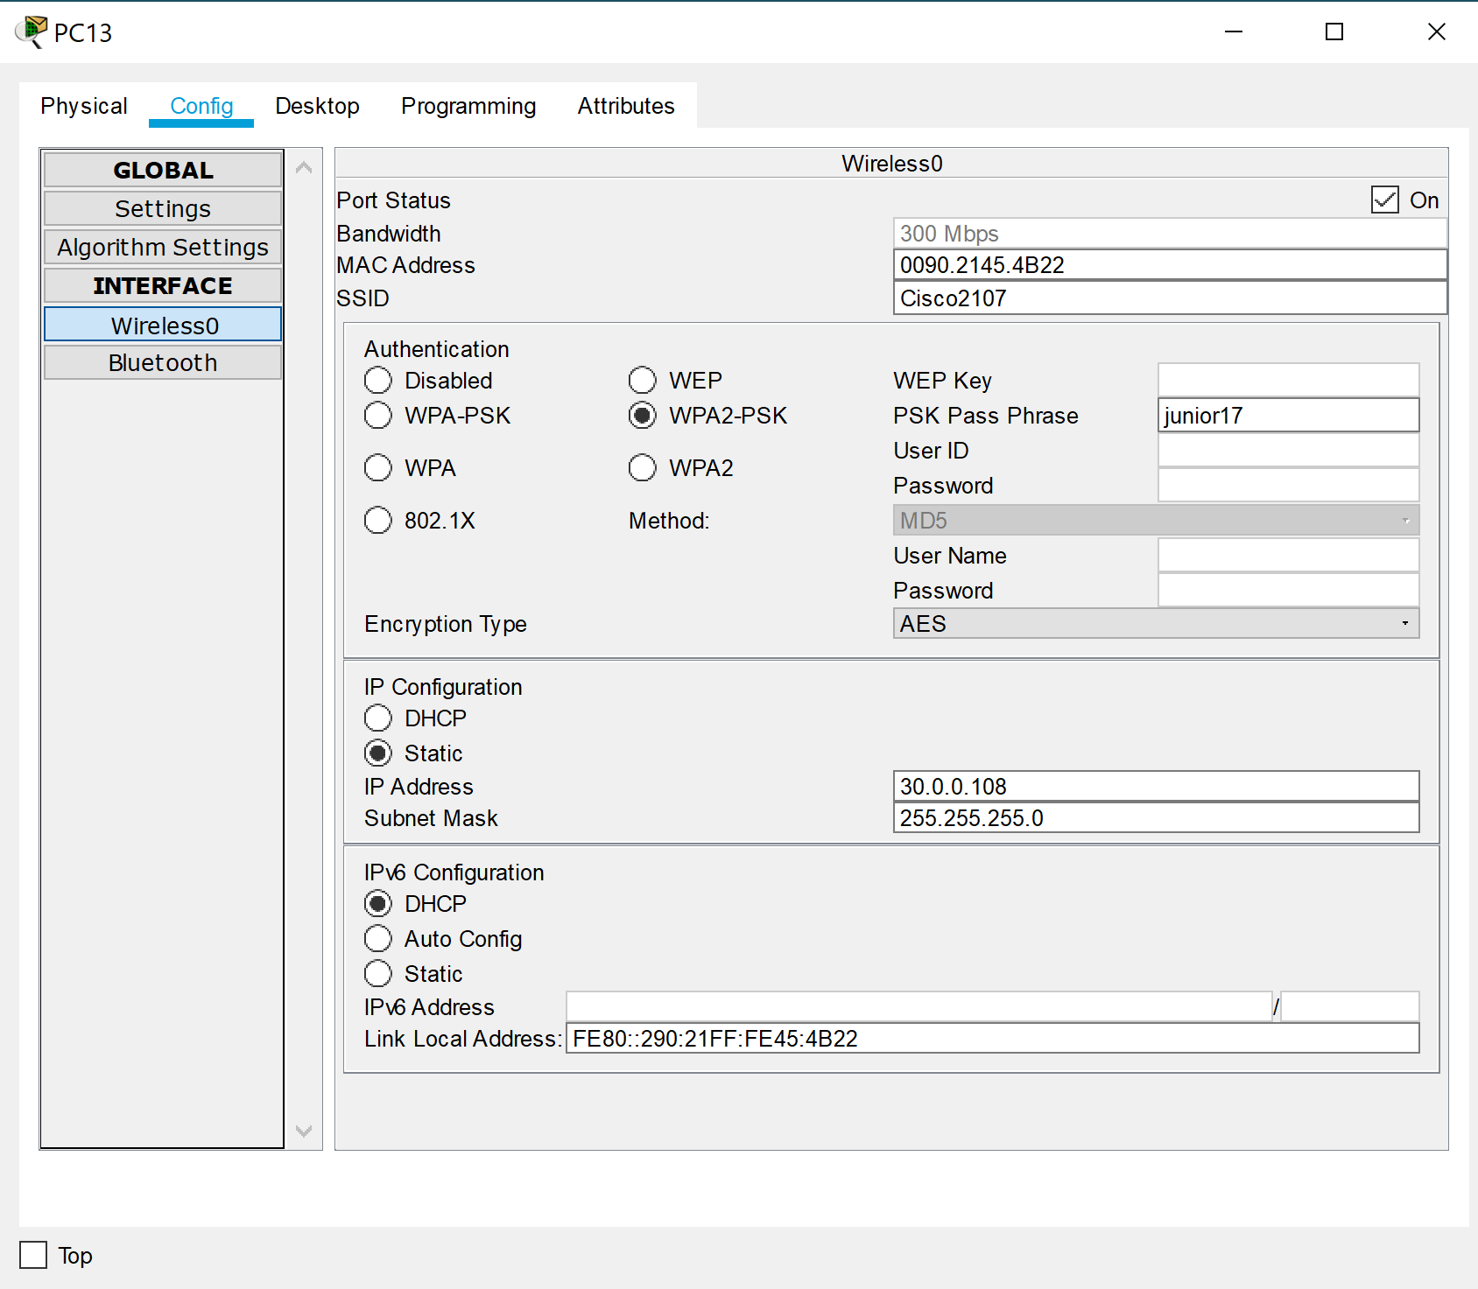

Рис. 28. Настройки беспроводной связи РС13

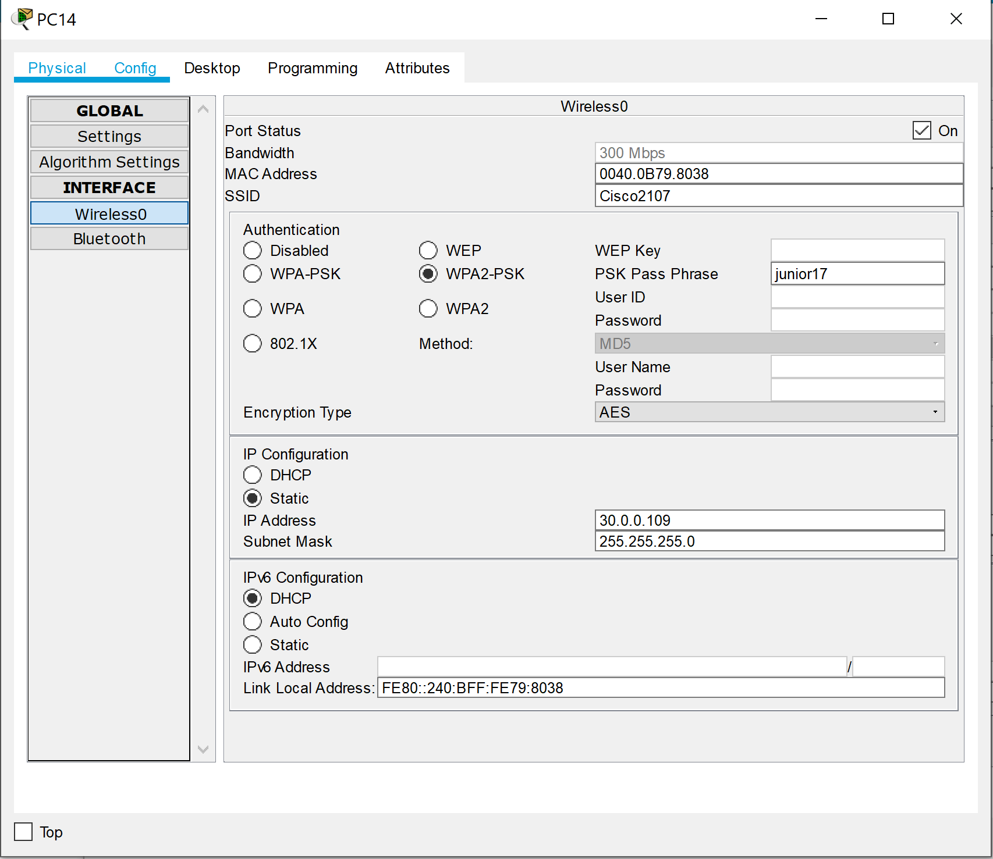

Рис. 29. Настройки беспроводной связи РС14

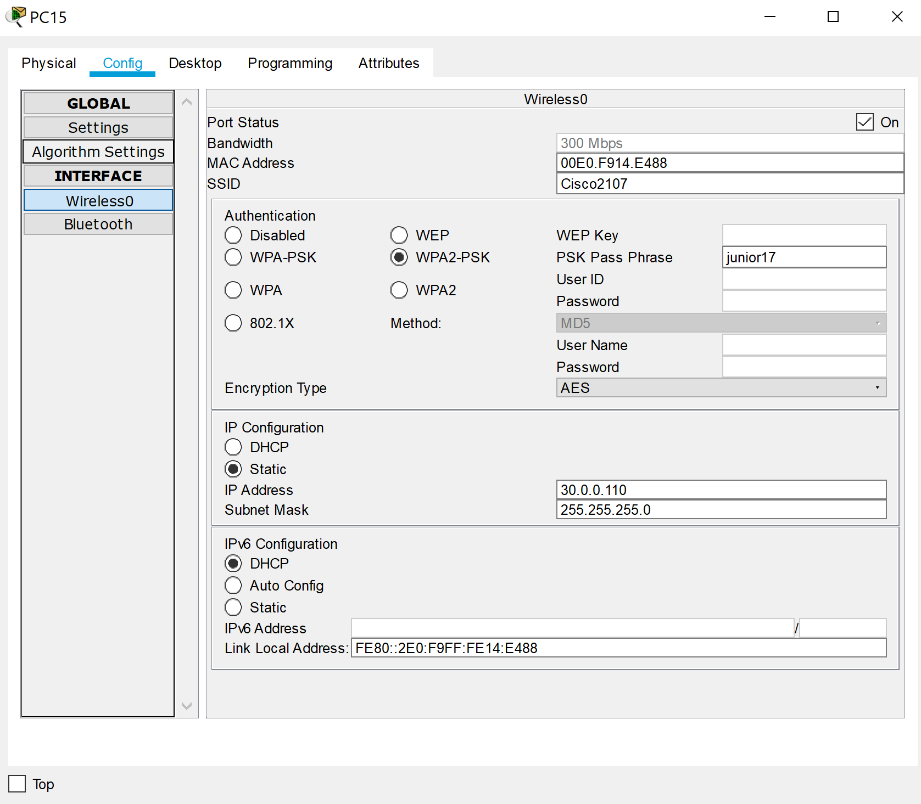

Рис.30. Настройки беспроводной связи РС15

**6. Подключаем кабели и соединяем отделы**

Соединяем ПК, коммутаторы и роутеры кабелями.

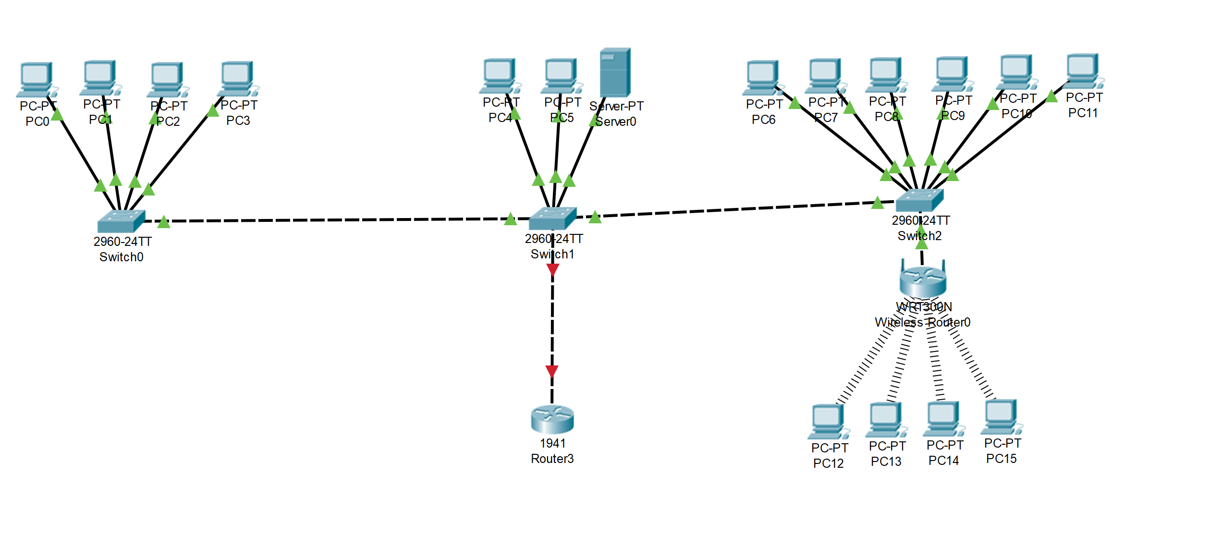

Рис.31. Схема сети со всеми подключениями

Настраиваем VLAN на всех коммутаторах.

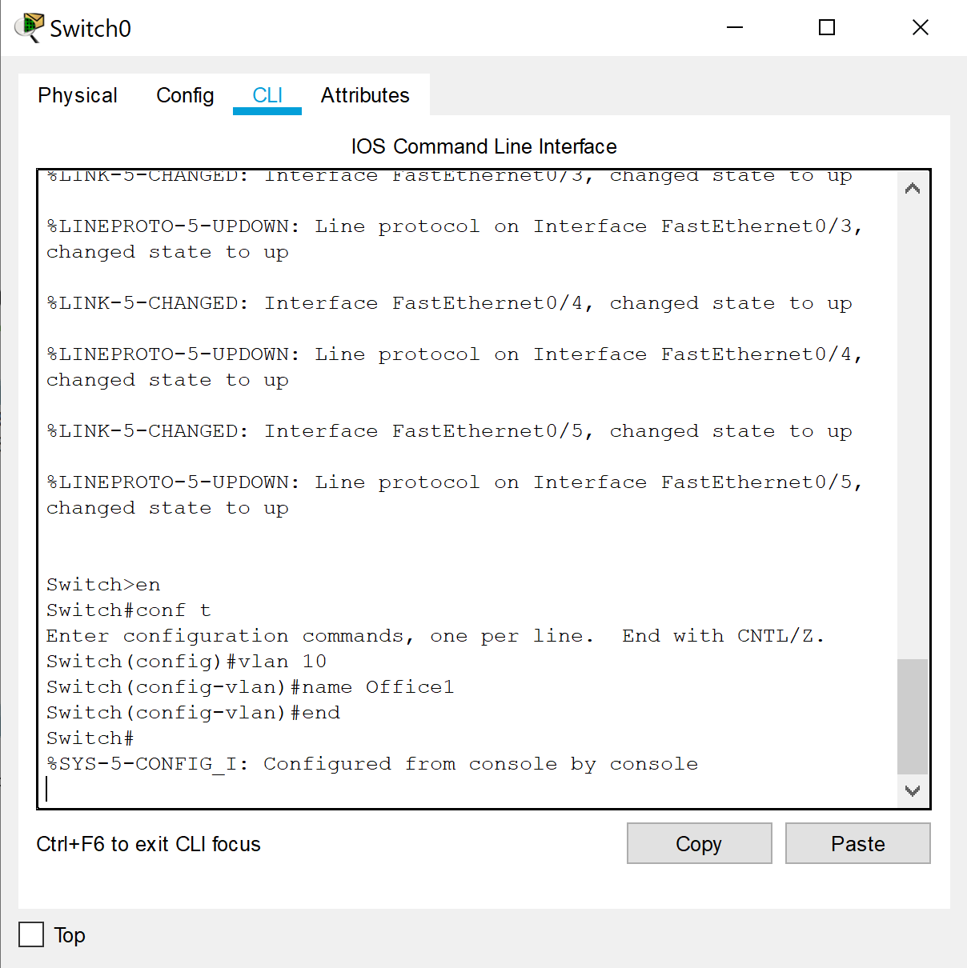

Рис.32.Настройка VLAN на порт коммутатора 1 этажа

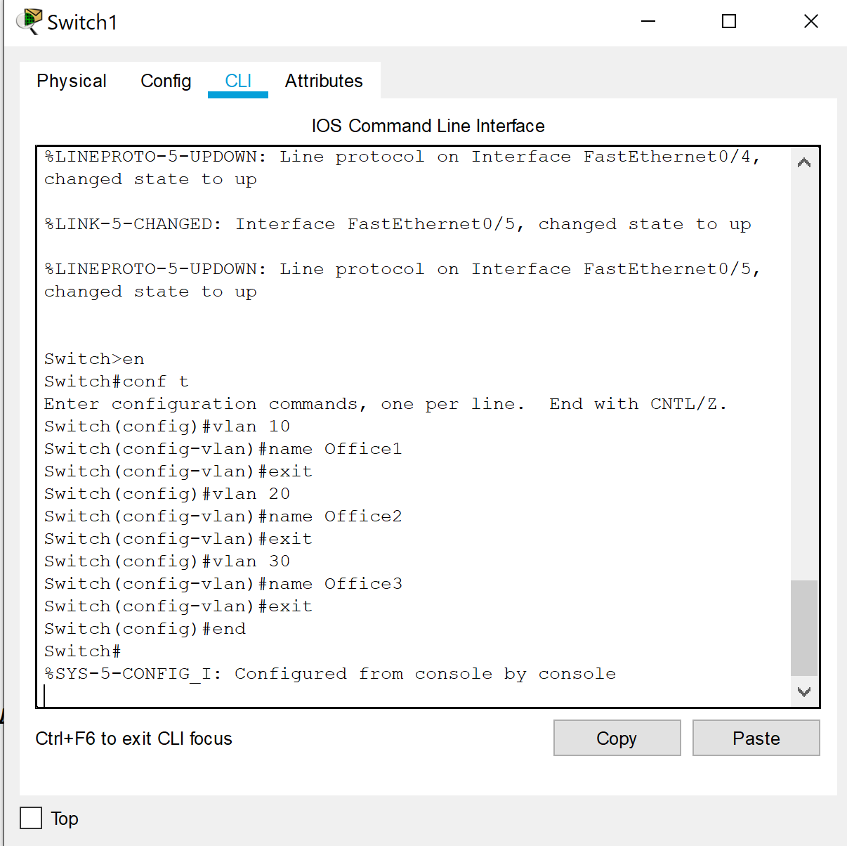

Рис.33.Настройка VLAN на порт коммутатора 2 этажа

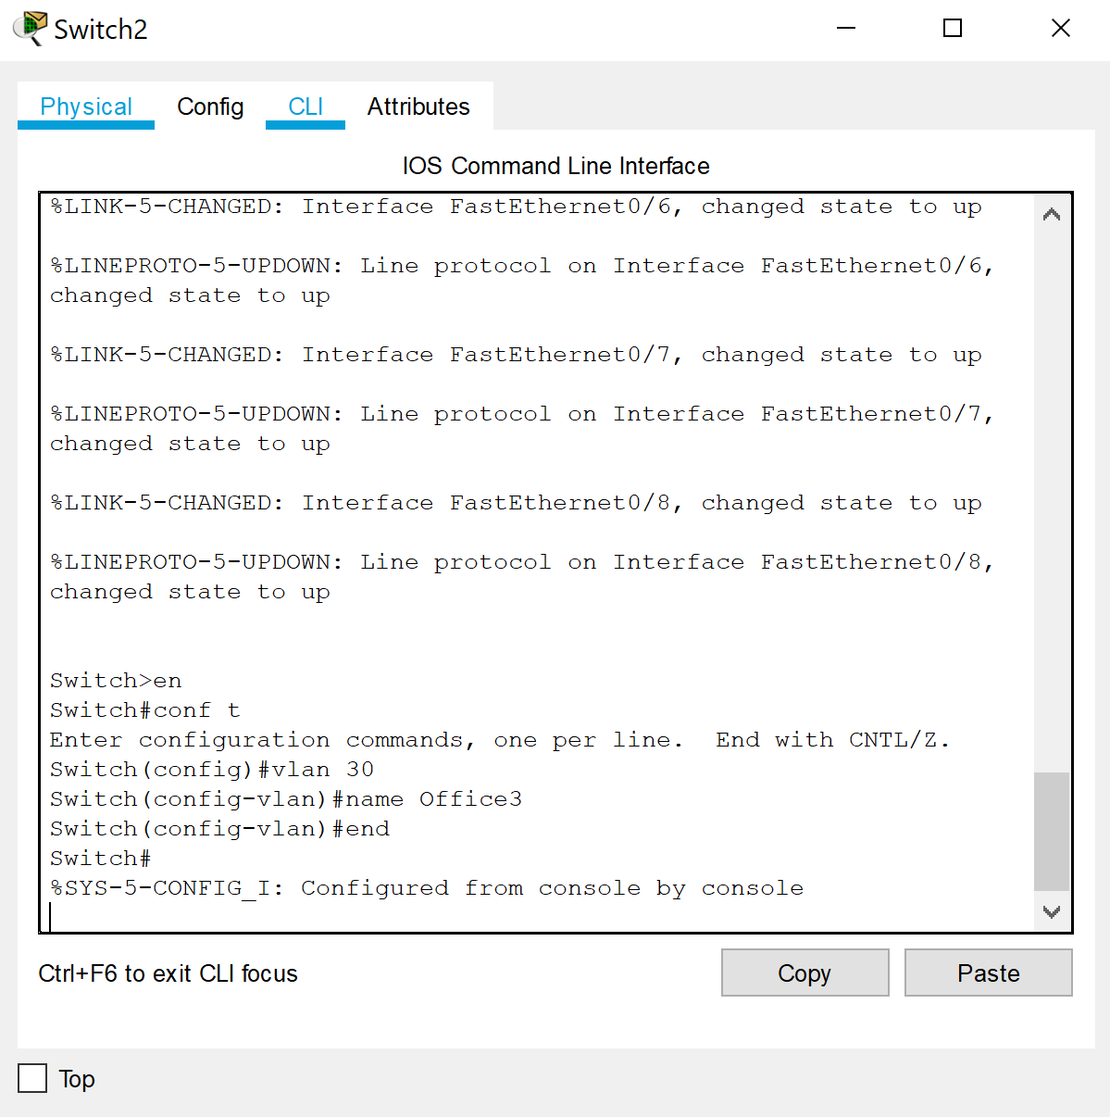

Рис.34.Настройка VLAN на порт коммутатора 3 этажа

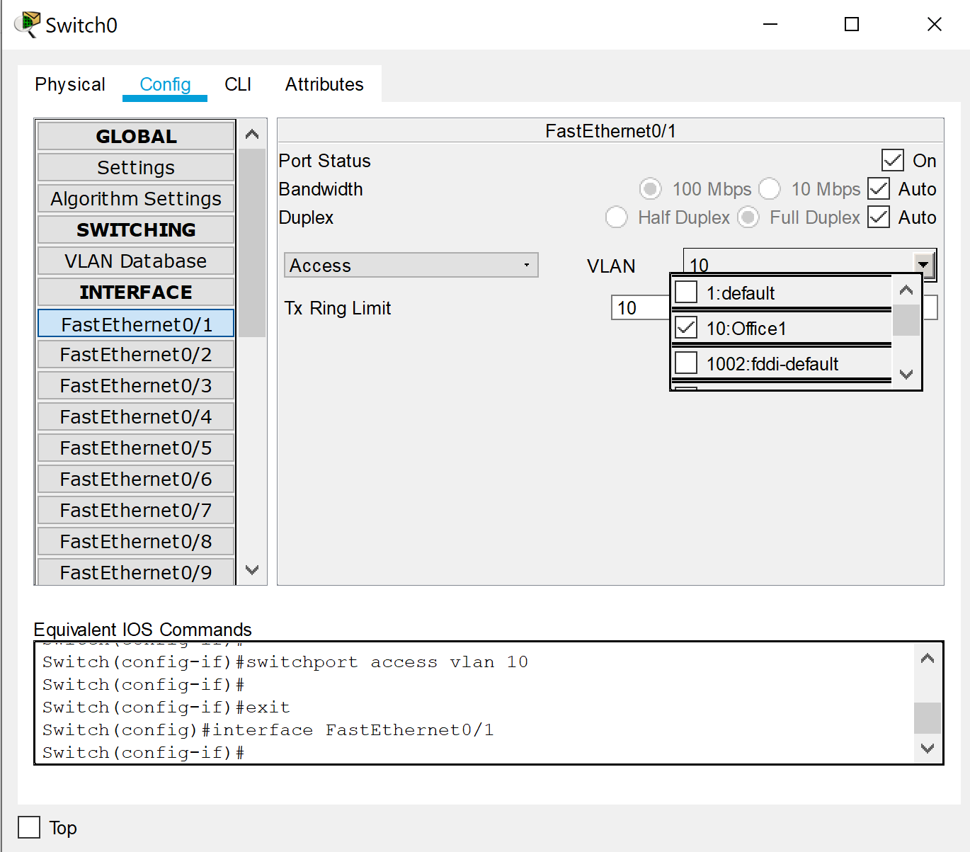

Рис.35.Установка VLAN на порт коммутатора 1 отдела

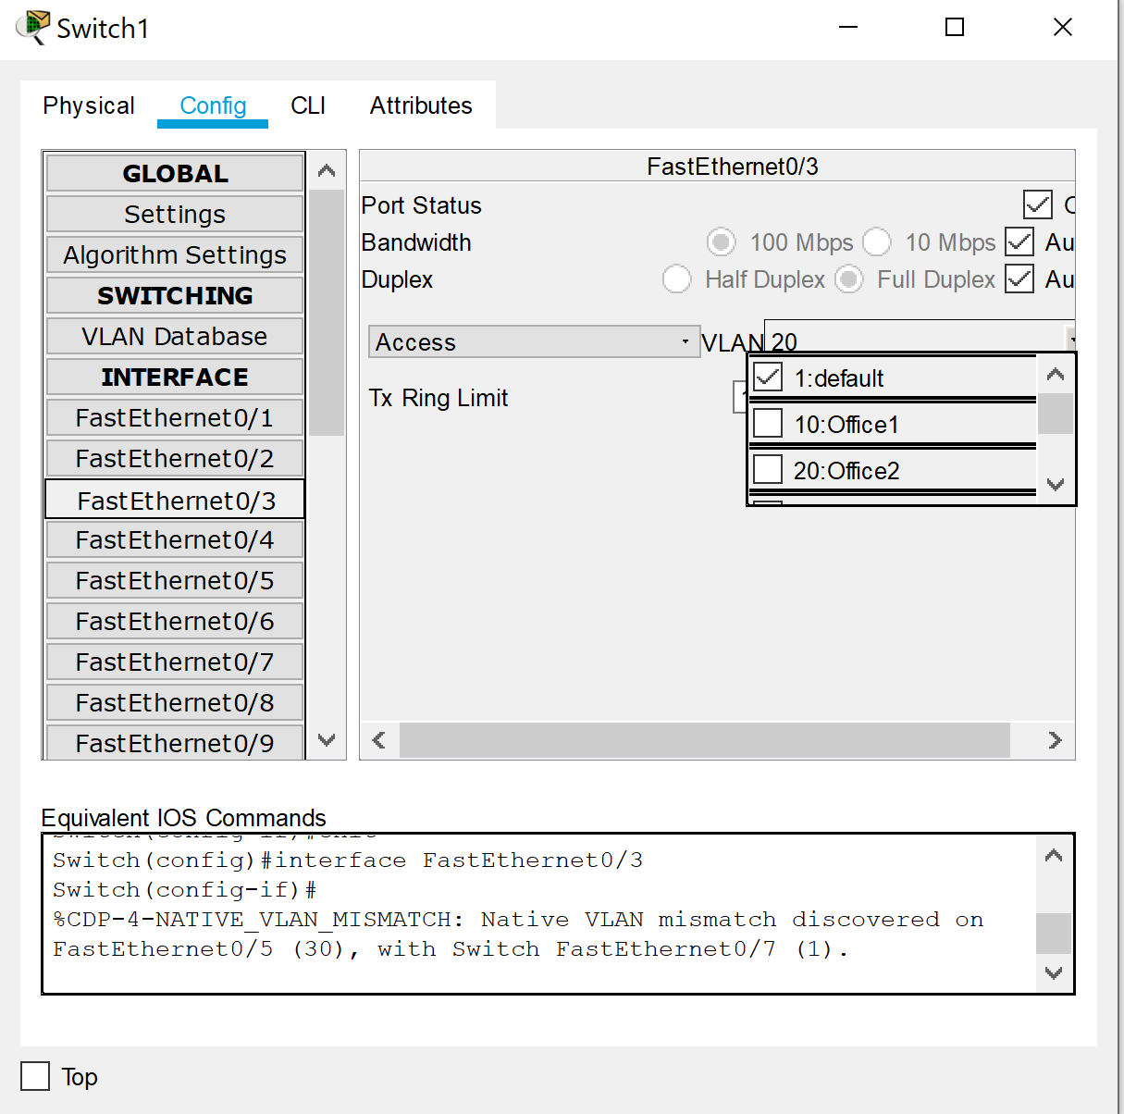

Рис.36.Установка VLAN на порт коммутатора 2 отдела

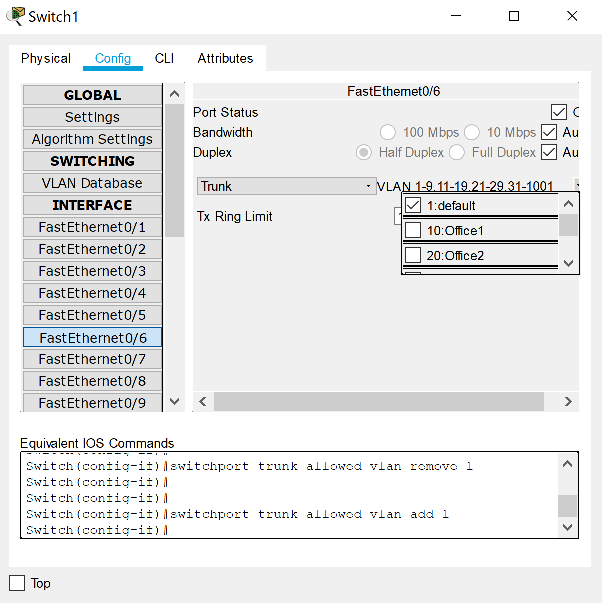

Рис.37.Установка порта в режим Trunk

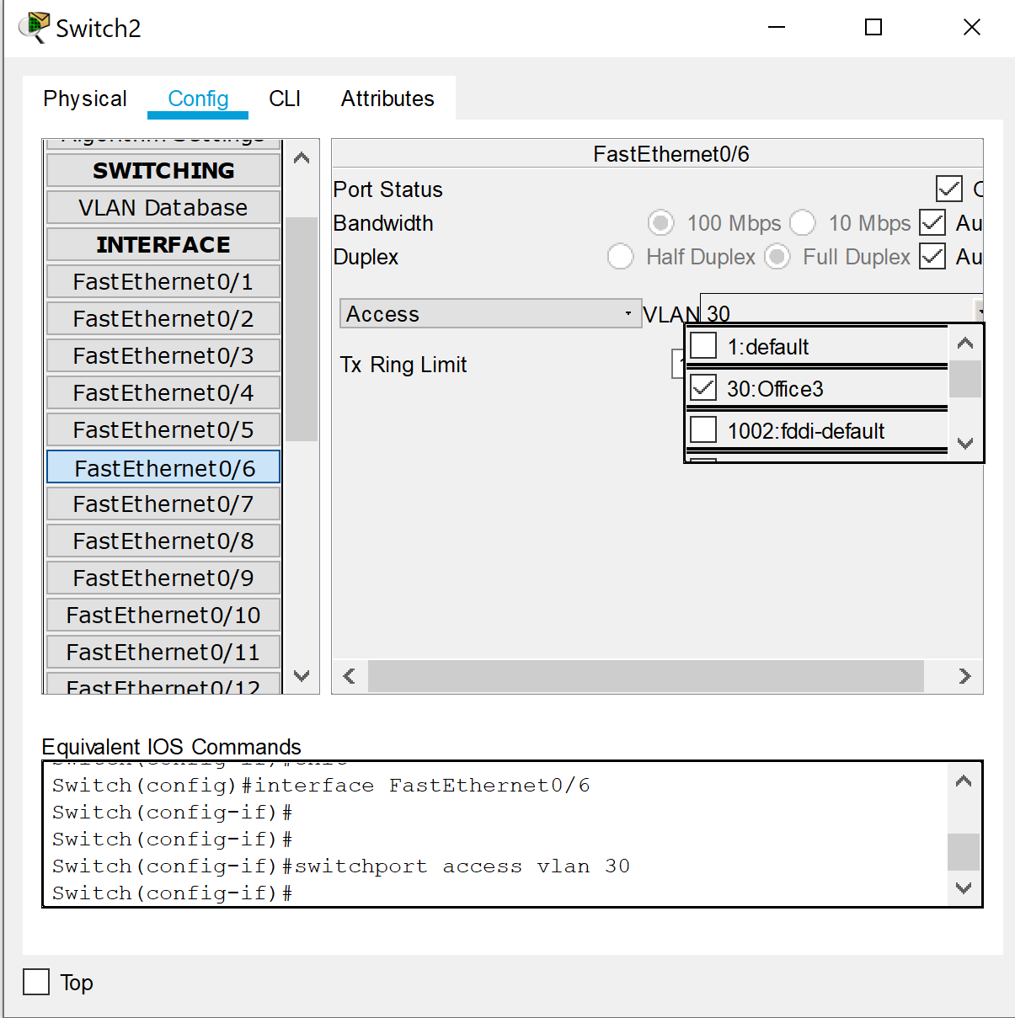

Рис.38.Установка VLAN на порт коммутатора 3 отдела

**Производим настройку маршрутизатора для работы с VLAN.**

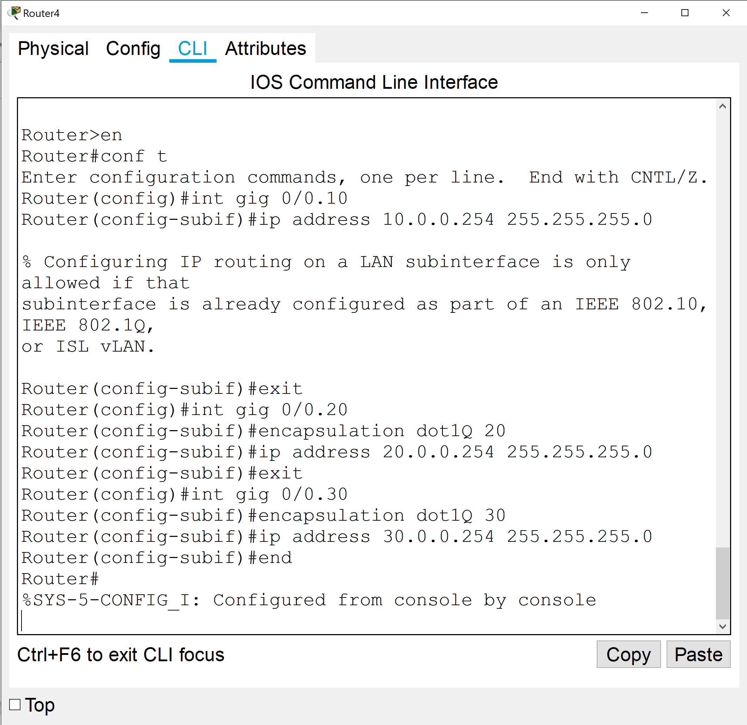

Рис.39.Настройка роутера

**Протестируем сеть командой ping**

Пример (пинг из первого этажа во второй)

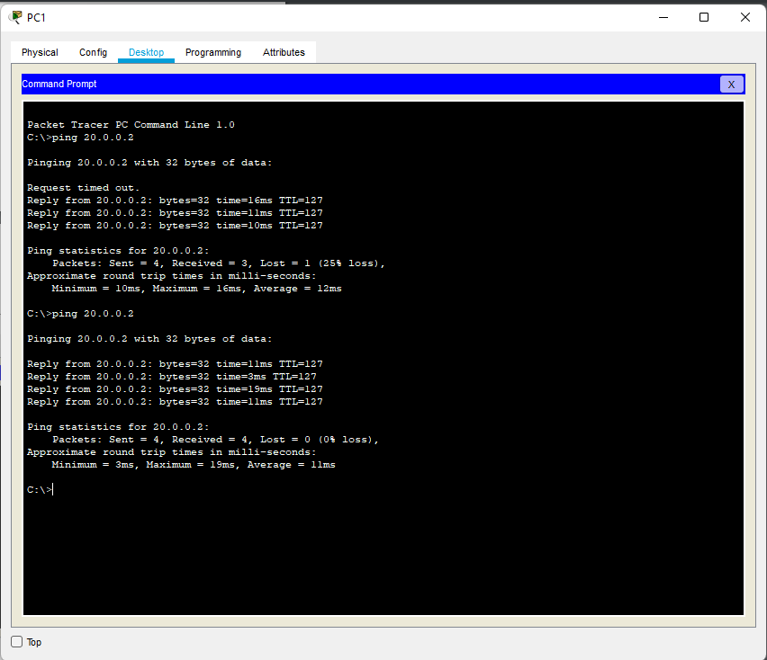

Рис.40. Пинг с РС1 к РС5

**7. Настройка сервера**

Включаем DNS (вкладка Services -> DNS).

Name — www.cisco.com

Address – 20.0.0.3

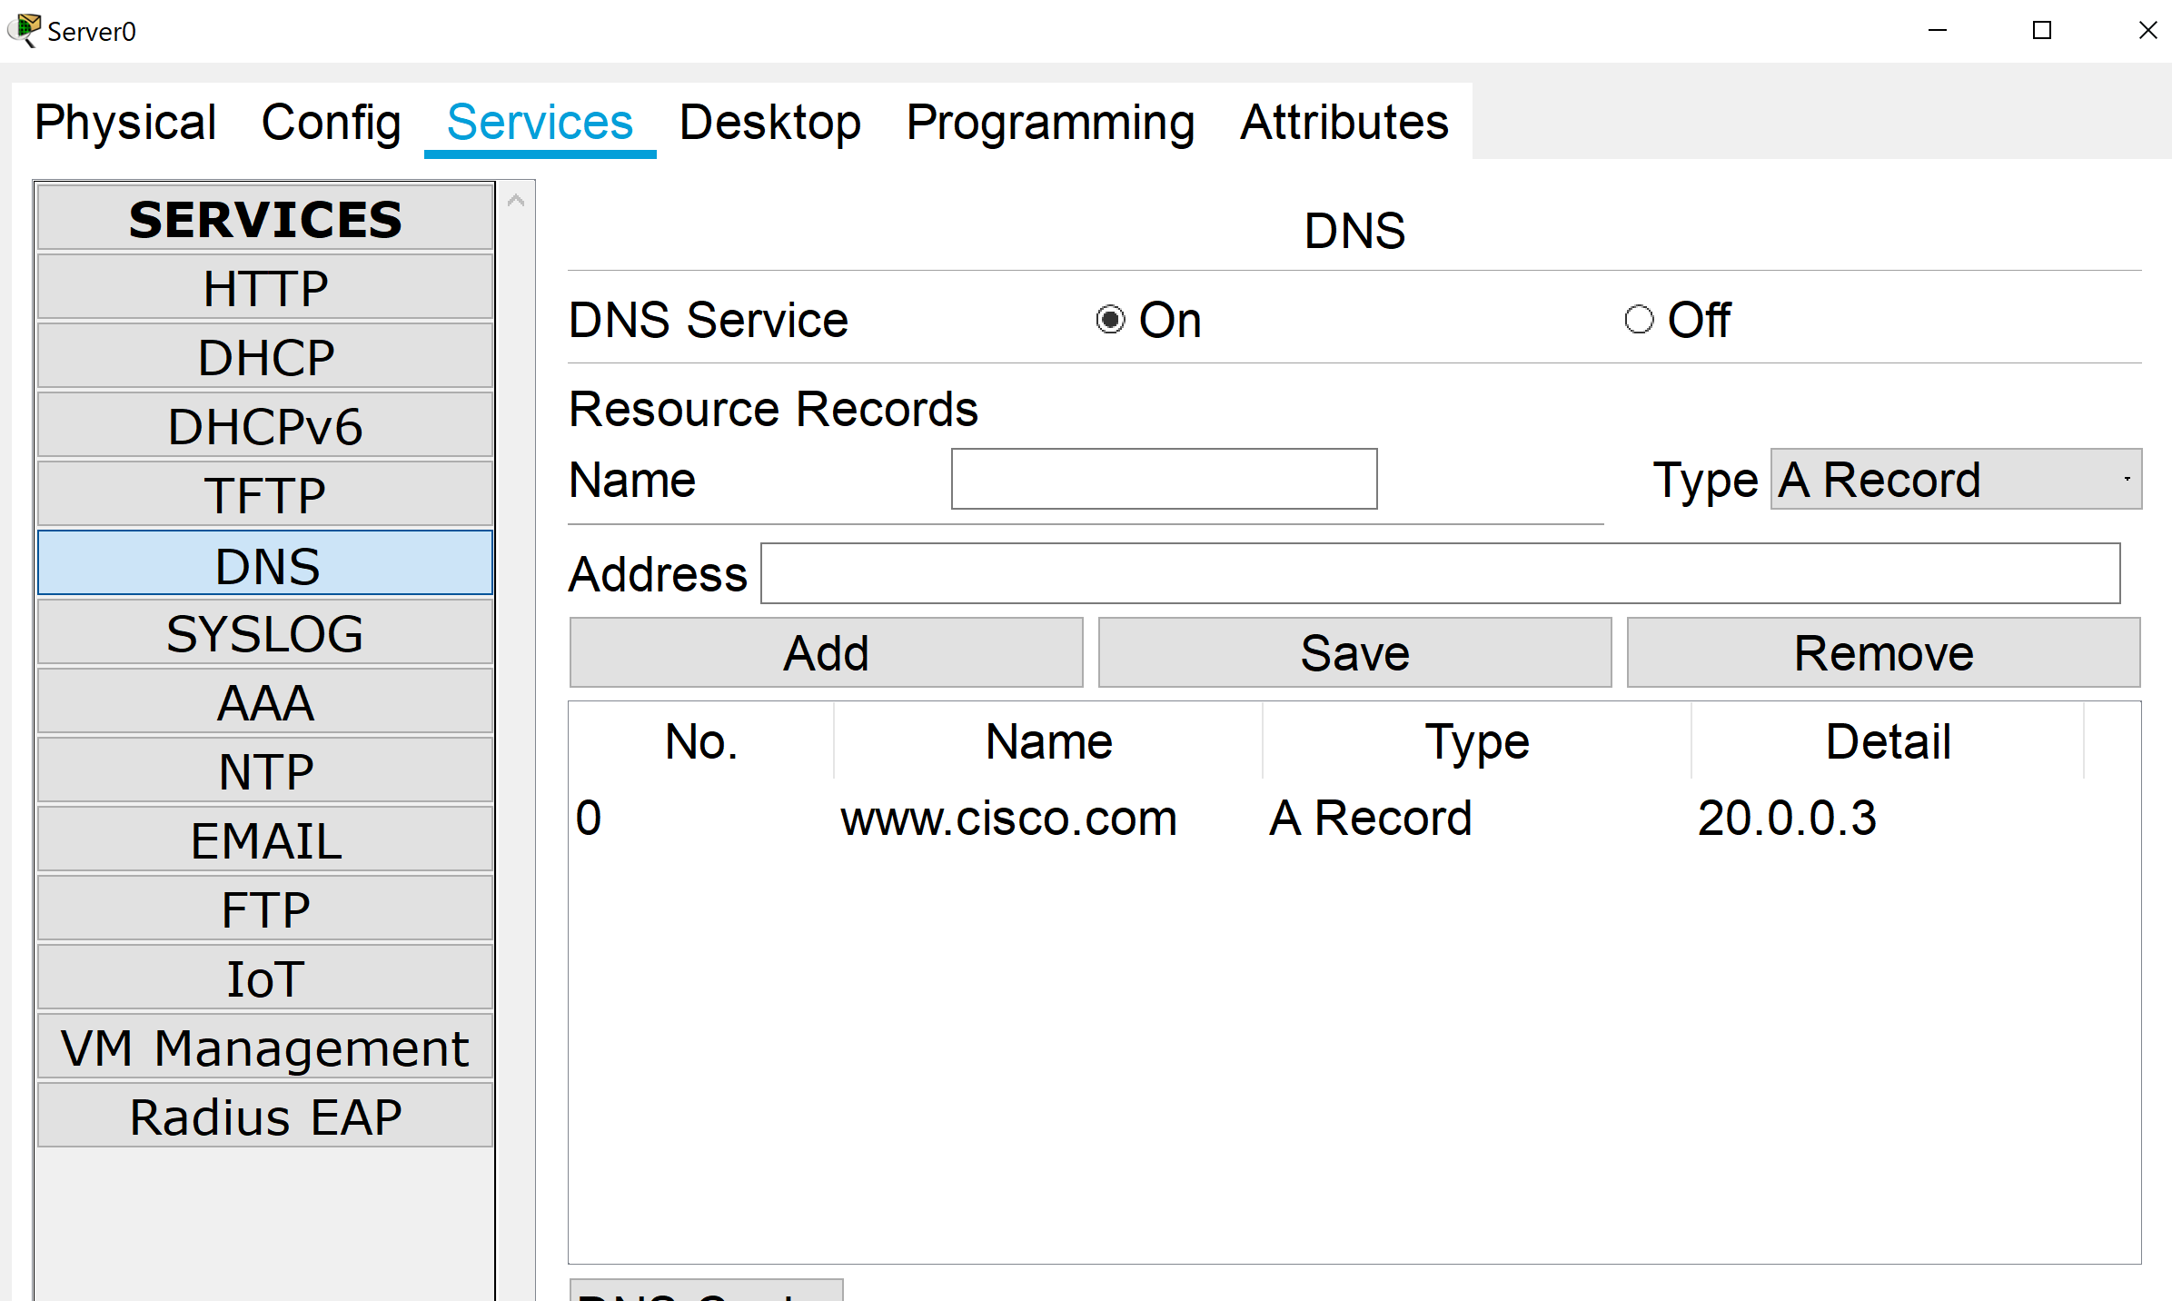

Рис.41. Параметры DNS сервера

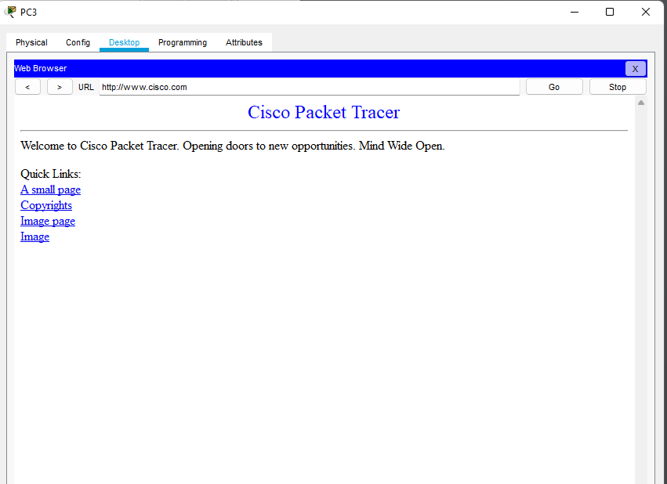

Рис.42. Проверка DNS

**8. Настроим SSH**

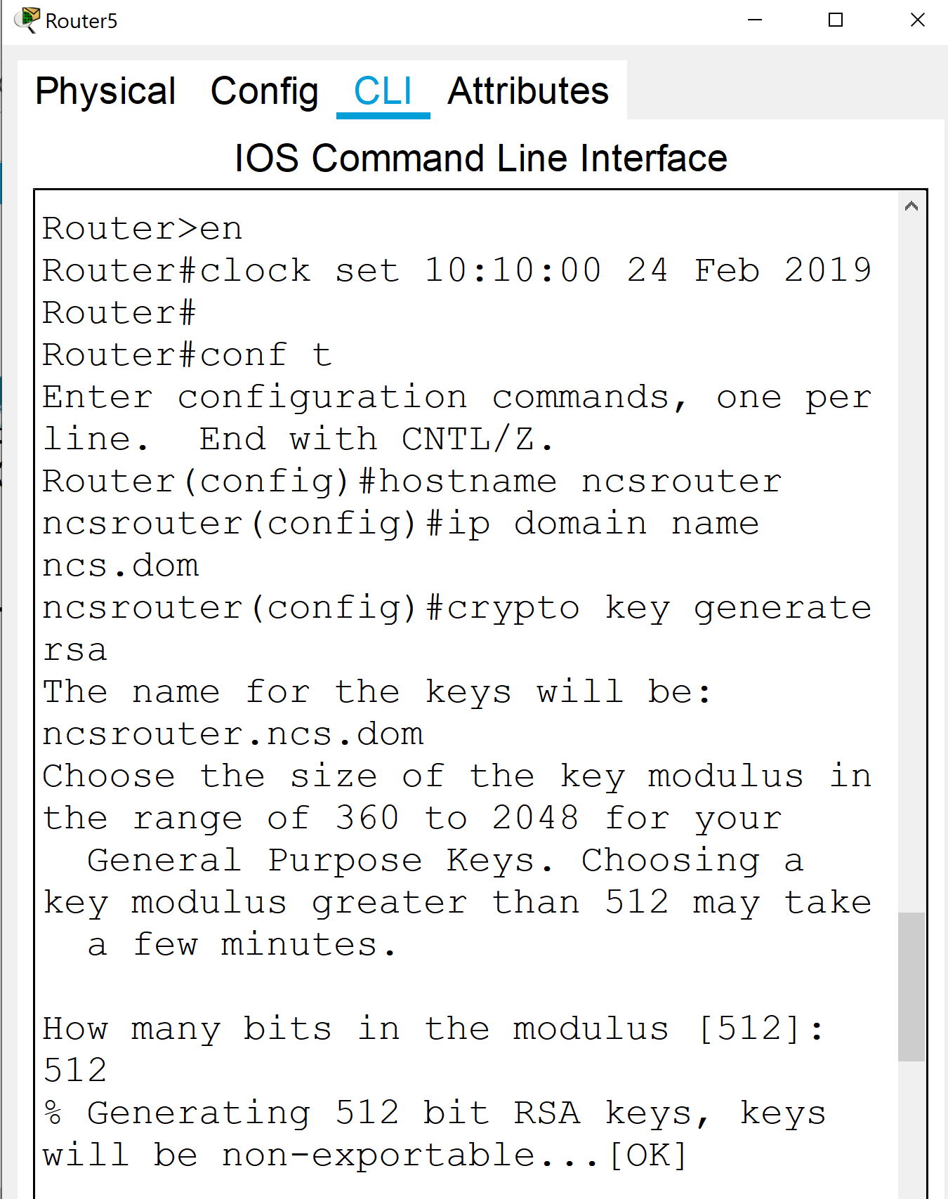

Рис.43. Настройка SSH

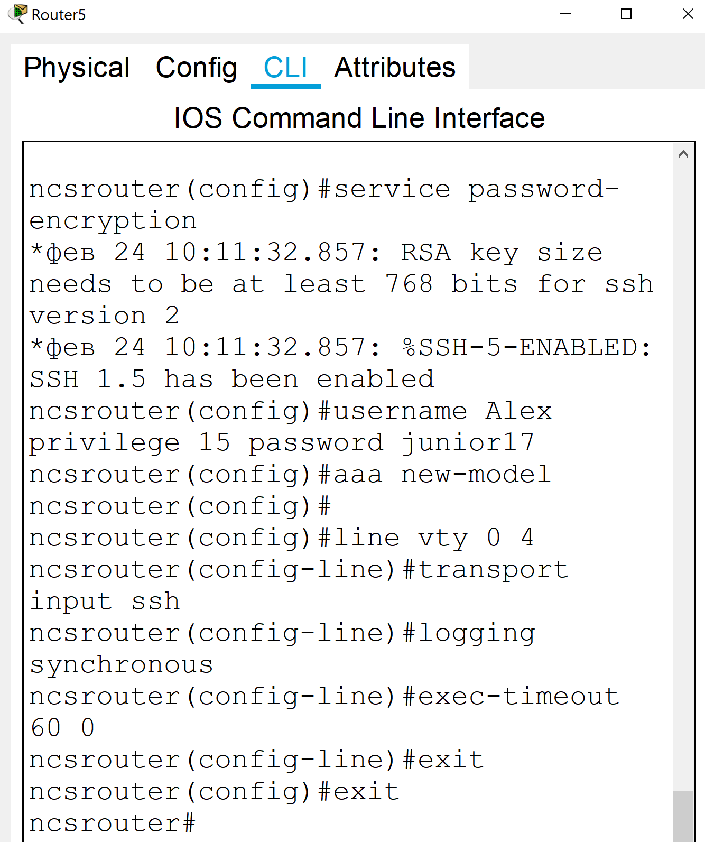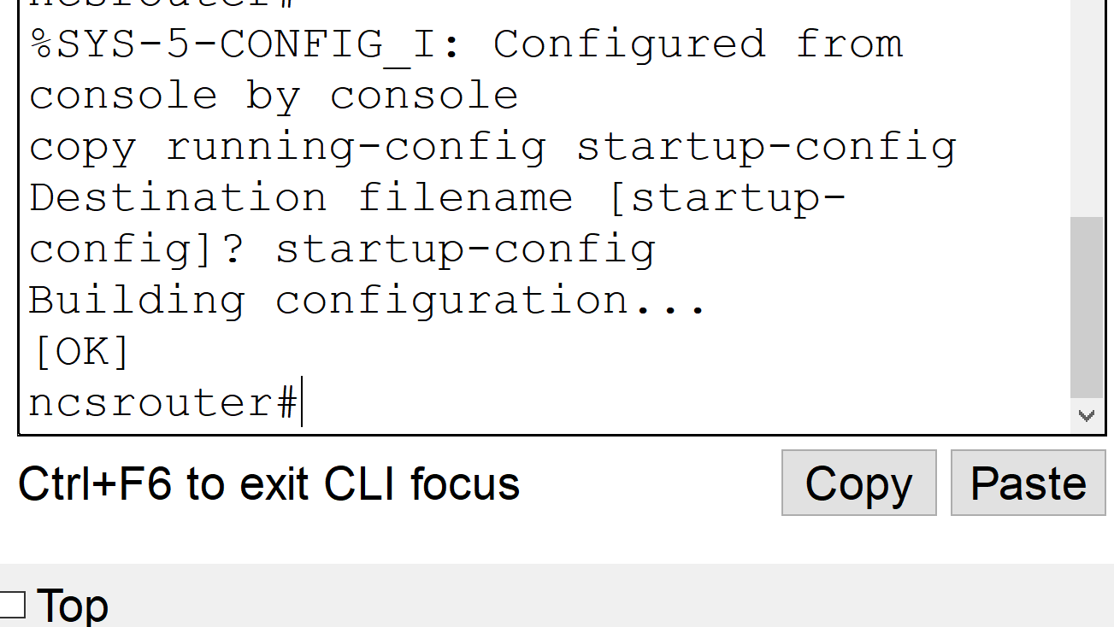

Рис.44. Настройка SSH(продолжение)

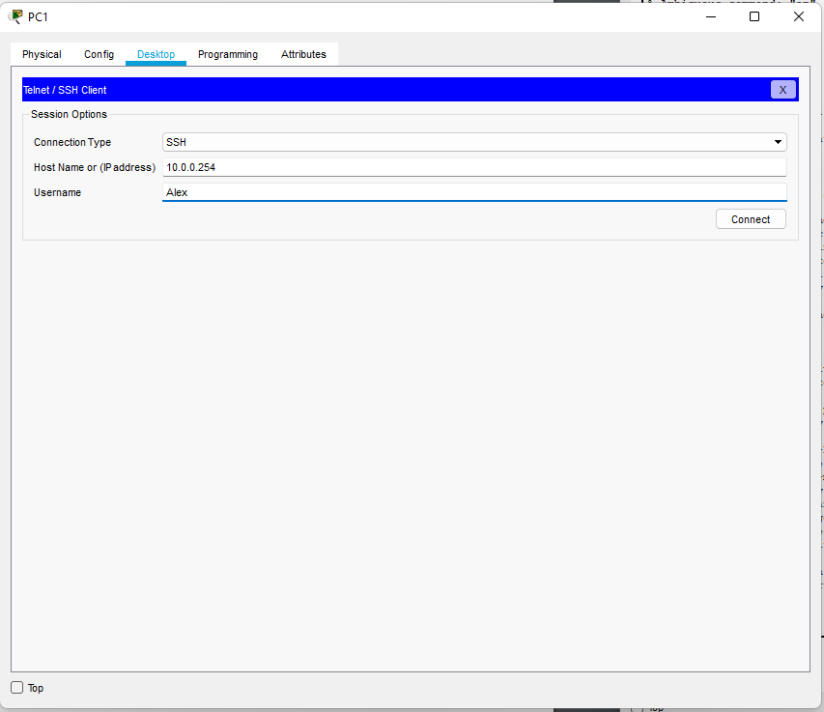

Рис.44. Подключение по SSH

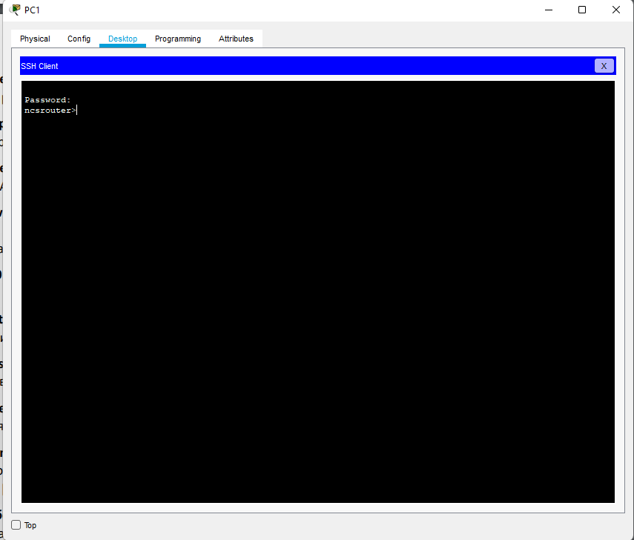

Рис.45. Проверка работы соединения

**Вывод:** научились разрабатывать сеть, в которой есть VLAN и SSH в Cisco Packet Tracer.